Kennisleerlijn

Theorie en opdrachten behorend bij de I.O. (integrale opdracht): Voorjaar

IO 5: Graslandbeheer en graslandverbetering

Niveau 4

Auteur: Wied Hendrix AOC Oost
whendrix@aoc-oost.nl

Inleiding

In de kennisleerlijn van deze IO worden de volgende onderwerpen besproken:
- Hoofdstuk 1 gaat over de bemesting van het grasland de wettelijke regels die daar voor gelden.
- Hoofdstuk 2 behandelt de grassoorten, en de grasmengsels.
- Hoofdstuk 3 behandelt de graslandverzorging en de grasland verbetering.
- In hoofdstuk 4 komen beweidingssystemen en registratie van het grasland gebruik aan de orde.
- Hoofdstuk 5 gaat over de ruwvoerwinning en de machines, die daar bij ingezet worden.

Voor het onderdeel ‘grasland’ gebruik je de digitale leereenheid van het Ontwikkelcentrum.
https://contentplatform.ontwikkelcentrum.nl/CMS/CDS/Ontwikkelcentrum/Published%20content/ECC%20SP%20modules/CKS%20en%20Impact/37%20Plant/OC-37091d/OC-37091d/OC-37091d/index.html
en de hoofdstukken 2 ‘bemesting’, hoofdstuk 3 ‘grassen en voedergewassen’ en hoofdstuk 5 ‘voederwinning’ uit het handboek veehouderij.
Hoofdstuk 2 en 3:
https://www.wur.nl/upload_mm/1/d/d/dc2001f1-9841-47f9-b3e9-49571a7e5d96_Handboek%20Melkveehouderij%202019%20-%20H3.pdf
Hoofdstuk 5:
https://www.wur.nl/upload_mm/e/2/0/ba5f66a8-1a8f-4cf4-aac3-59586e49deb3_Handboek%20Melkveehouderij%202019%20-%20H5.pdf

Hoofdstuk 1: Bemesting grasland

1.1 Wetgeving
Bedrijven in de Europese Unie hebben te maken met wetgeving rondom het inzetten van dierlijke mest op hun bedrijven. Het doel van de wetgeving is het uitspoelen van stikstof (N) en fosfaat (P₂O₅) naar het grondwater en het vervluchtigen van ammoniak naar de lucht te voorkomen.
Ammoniak (NH₃) bevat stikstof en verstoort de plantengroei in natuurgebieden. Stikstof en fosfaat vervuilen het grondwater en het toekomstige drinkwater.
Een veehouder heeft te maken met de volgende regelgeving als het gaat om mest.
A derogatie (voor de meer intensieve bedrijven)
B uitrijdperiodes
C plaatsingsruimte stikstof uit dierlijke mest
D plaatsingsruimte fosfaat uit dierlijke mest
E stikstofgebruiksnormen
Op de site van RVO vind je informatie over mestwetgeving.
Derogatie:
Veehouderijbedrijven in de Europese Unie mogen maximaal 170 kg stikstof (N) uit dierlijke mest per ha inzetten. De hoeveelheid N is beperkt om uitspoeling van stikstof naar het grondwater te voorkomen. Voor Nederlandse veehouderijbedrijven is een uitzondering gemaakt. Ze mogen 230 kg N uit dierlijke mest op zandgronden of 250 kg op kleigronden per ha inzetten als ze aan een aantal regels voldoen. We noemen dat de derogatieregeling.
A De belangrijkste regels voor derogatiebedrijven:
- Verplicht emissiearm aanwenden van de mest (zodebemesting), maximaal 20 % mais in het bouwplan
- Verplicht telen van groenbemesters na de maisteelt op zand en lossgrond.
- Scheuren van grasland mag alleen in het voorjaar van 1 februari tot 31 mei als direct daarna weer gras wordt ingezaaid of tot 10 mei als daarna mais of een ander gewas wordt ingezaaid.
- Van alle percelen moet je een keer in de vier jaar de bodem laten onderzoeken. De onderzoeksresultaten moet je gebruiken bij het maken van bemestingsplannen voor je grasland en maispercelen.
- Op derogatiebedrijven mag geen fosfaat aangevoerd worden in de vorm van kunstmest. De fosfaat behoefte van de gewassen moet dus in de vorm van dierlijke mest worden gegeven.

Overzicht derogatieregelgeving per november 2019. Bron: RVO
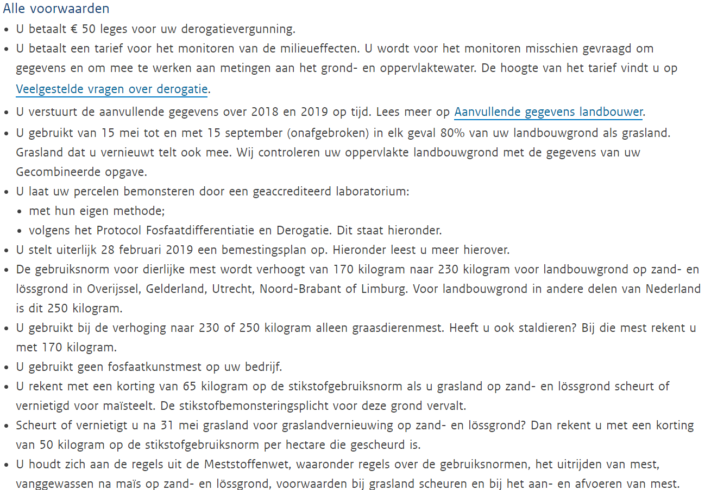
B Uitrijdperiodes:
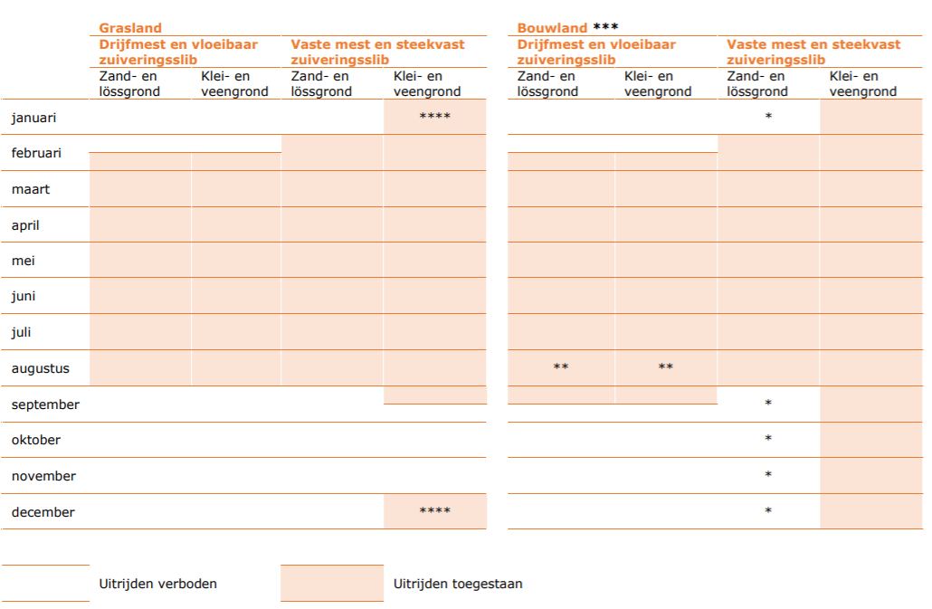

Grasland
- Het uitrijden van drijfmest mag vanaf 16 februari tot 1 september op alle grondsoorten.
- Het uitrijden van vaste mest is toegestaan vanaf 1 februari tot 1 september op zand en lössgrond. Op klei- en veengrond mag u vanaf 1 februari tot 16 september vaste mest uitrijden.
Bouwland
- Het uitrijden van drijfmest op bouwland (alle grondsoorten) is toegestaan van 1 februari tot 15 september, in een werkgang, dus met bouwlandbemester.
- Vanggewas moet in ieder geval blijven staan tot 31 januari.
- Uitrijden van vaste mest op bouwland (zand en lössgrond) mag van 1 februari tot 1 september. U mag het hele jaar door direct vaste mest gebruiken voor de aanplant van fruit- en plantsoenbomen op zand en lössgrond.
- Op klei en veengrond mag u het hele jaar vaste mest uitrijden.

Vragen:
- Als je mee doet aan derogatie op zandgrond in Oost Nederland: hoeveel stikstof uit dierlijk mest mag je dan op je bedrijf inzetten?

- En voor kleigrond?

- Hoeveel mais mag een bedrijf met 60 ha grond, dat aan derogatie mee doet maximaal verbouwen?

- Mag een veehouderij, die aan derogatie mee doet, fosfaat rijenbemesting in mais toepassen?

- Wanneer mag een veehouder op zandgrond beginnen met het uitrijden van drijfmest?

- Hoe lang mag hij daar mee door gaan?

- Wanneer mag hij op maïsland beginnen met uitrijden?

- Mag hij na het oogsten nog mest uitrijden?

C Plaatsingsruimte stikstof uit dierlijke mest .
Een boer mag niet onbeperkt mest op zijn land rijden. Hij heeft te maken met de plaatsingsruimte. Hierbij wordt op twee punten gelet: de stikstofplaatsingsruimte en de fosfaatplaatsingsruimte.
Op de site van RVO vind je tabellen waarin de fosfaat en stikstof productie per koe wordt aangegeven.

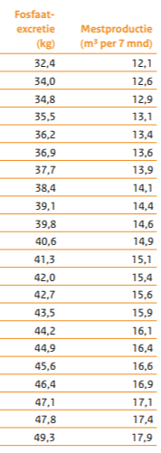
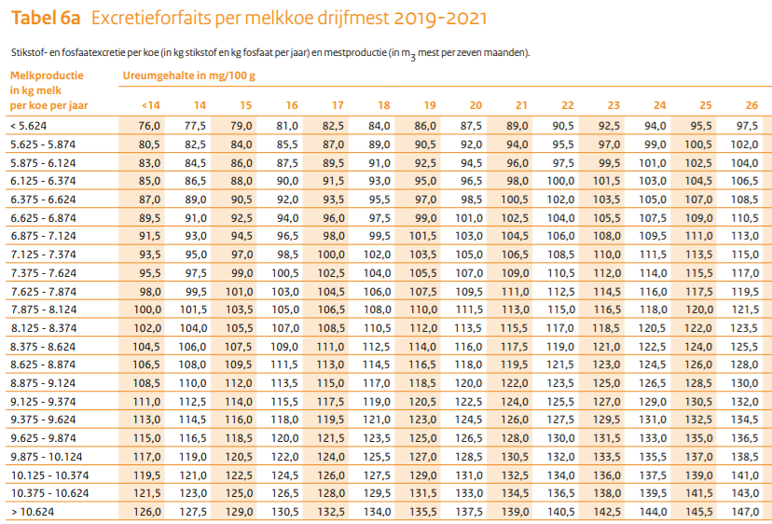
In de tabel staan de gegevens voor mestproductie bij een bepaalde melkproductie en een bepaald ureumgetal. Hoe hoger het ureumgetal, des te meer ureum zit er in de gier van een koe. Stikstof is een belangrijk onderdeel van de ureum. Een hoog ureumgetal in de melk, wil dus zeggen, dat je eiwitrijk voert en een deel van de stikstof verliest door ammoniakemissie via de urine van een koe. Onder het ureumgetal vind je de stikstof productie per koe, die bij een bepaalde melkgift hoort. Als een bedrijf geen mineralenboekhouding bijhoudt (BEX), dan moet hij werken met de gegevens uit de tabel. Bestudeer de tabel. Op een bedrijf waar de melkgift op jaarbasis 9200 kg melk is met een ureumgetal van 22 produceert een koe dus jaarlijks 125,5 kg stikstof. Als je 230 kg dierlijk mest per ha mag produceren, de norm uit de derogatie voor zandgrond, dan mag je dus 230/125 = 1.84 melkkoeien houden exclusief jongvee. Als je meer vee houdt moet je mest afzetten of grond aankopen.
Voorbeeld:
Een derogatiebedrijf met 10 ha mais en 40 ha grasland op zandgrond mag 50 ha x 230 kg N = 11500 kg N uit dierlijke mest op eigen bedrijf inzetten. Als zijn koeien een stikstof excretie hebben van 120 kg, dan kan hij op zijn bedrijf 11500 kg N : 120 kg per koe = 95 koeien houden (exclusief jongvee) zonder dat hij mest hoeft af te zetten. De excretie per koe haalt de veehouder uit de RVO tabellen (forfaitaire normen) maar boeren die meedoen aan de BEX halen de excretie per koe uit hun BEX administratie. Meestal levert dat voordeel op in vergelijking met de RVO normen waardoor een veehouder meer koeien kan houden zonder mest af te hoeven afzetten. We noemen dat het BEX voordeel.
Aantal ha van het bedrijf x de plaatsingsruimte is de hoeveelheid N, die je maximaal mag inzetten op eigen bedrijf in de vorm van dierlijke mest.
Let op : in tabellen van de overheid wordt meestal gewerkt met forfataire normen. De meeste bedrijven werken met een gedetailleerde mestboekhouding (CRV mineraal). Als een boer met beleid voert, dan blijkt vaak dat de mest van zijn bedrijf minder stikstof bevat dan de normen die de overheid gebruikt. Als je dat aannemelijk kunt maken met een mestboekhouding, dan mag je op je bedrijf meer vee houden. In ons voorbeeld hebben we gezien dat een koe met 9200 l melk forfaitair 125,5 kg stikstof in de vorm van dierlijke mest produceert, maar in de praktijk is dat vaak een lager getal bijvoorbeeld 110 kg. Je mag dan meer vee aanhouden of je hoeft minder mest af te voeren.
D Plaatsingsruimte fosfaat uit dierlijke mest.
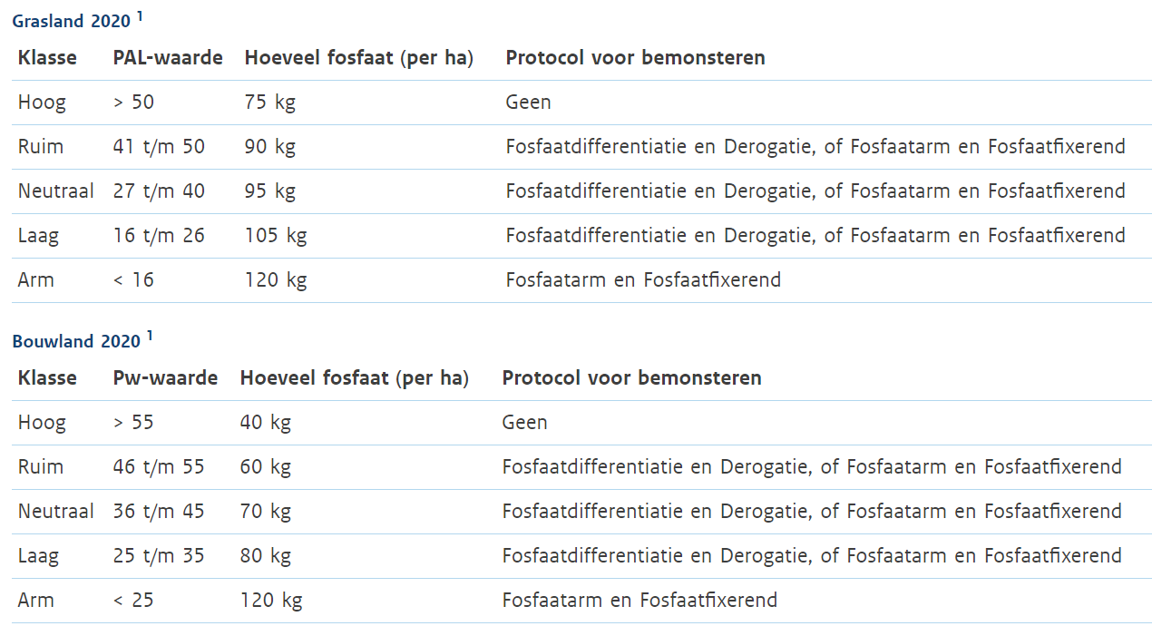
Als op een perceel in het verleden heel veel dierlijke mest is uitgereden, zie je dat terug op het grondonderzoek verslag van het perceel. Op deze percelen is de fosfaattoestand nog steeds hoog. Op grasland wordt de fosfaat voorraad in de grond met PAL getal aangegeven, op bouwland (ook maisland) met Pw getal. Op percelen met een hoog Pw getal of met een hoog PAL getal mag je minder mest uitrijden. Of het uitslagformulier wordt de fosfaat voorraad van een perceel aangegeven met ‘laag’, ‘neutraal’ of ‘hoog’.
Voorbeeld: een bedrijf met 40 ha grasland en een fosfaattoestand ‘neutraal’ en 10 ha ‘laag’, mag dus 40 x 90 kg fosfaat + 10 x 100 kg fosfaat = 4600 kg fosfaat op zijn bedrijf uit dierlijke mest inzetten.
Op een bedrijf met een veestapel, die gemiddeld 9200 kg melk produceert, is de fosfaatproductie 44.2 kg per koe per jaar. Op ons voorbeeld bedrijf met een fosfaat plaatsingsruimte van 4600 kg mag de veehouder dus 4600/44.2= 104 melkkoeien exclusief jongvee, houden. Op veel bedrijven bepaalt de stikstof plaatsingsruimte hoeveel mest je op eigen bedrijf mag afzetten, maar op bedrijven met een hoge fosfaattoestand kan het ook de fosfaat zijn, die bepaalt hoeveel vee je mag houden.

E Stikstofgebruiksruimte
Behalve de plaatsingsruimte dierlijke mest, 230 kg N op zandgrond en 250 kg op kleigrond, heeft een veehouder ook te maken met de stikstofgebruiksruimte. Dat is de totale hoeveel stikstof uit dierlijke mest en uit kunstmest, die hij op zijn bedrijf mag inzetten.
In de tabel staan de stikstofgebruiksnormen per ha voor bedrijven met beweiden en bedrijven die alleen maar maaien.

Werkingscoëfficiënt:
De stikstof uit dierlijke mest komt niet allemaal tot werking. De overheid werkt met werkingscoëfficiënten, een getal, dat aangeeft hoeveel procent van de stikstof uit dierlijke mest tot werking komt.
Op bedrijven, die laten beweiden, wordt de stikstof uit dierlijke mest voor 45 % meegeteld. Deze bedrijven mogen op de centrale zandgronden (Achterhoek en Overijssel) 250 kg stikstof totaal bemesten, waarvan 230 kg uit dierlijk mest. De stikstof uit dierlijke mest telt voor 45 % (werkingscoëfficiënt).
Als dit bedrijf de hele derogatienorm van 230 kg N uit dierlijke mest gebruikt, moet hij binnen de stikstofgebruiksruimte deze mest voor 230 kg x 45 %= 103.5 kg N meerekenen.
Als de gebruiksruimte 250 kg is – voor bedrijven die beweiden- en de dierlijke mest telt voor 103.5 kg mee, dan kan hij nog 250-103.5 = 146.5 kg N per ha aanvullen met kunstmest.
Bedrijven, die alleen maar maaien, (summerfeeding, zomerstalvoeren) hebben een grotere stikstofgebruiksruimte, op zand 320 en op klei 385 kg. Ze moeten echter ook werken met een hogere werkingscoëfficiënt van 60 % in plaats van 45 % uit de mest van eigen bedrijf.
Tabel stikstofgebruiksruimte in kg N.
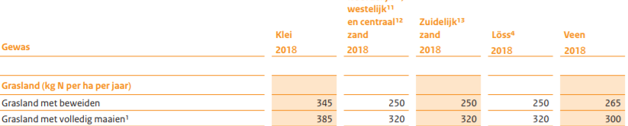
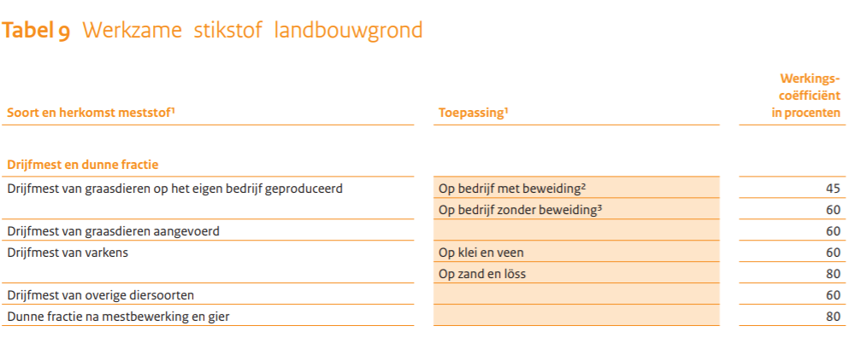
Voorbeeld: Een bedrijf op zandgrond met 10 ha mais en 40 ha grasland met begrazing heeft een
Plaatsingsruimte dierlijke mest van 50 ha x 230 kg (derogatienorm) = 11500 kg.
De stikstofgebruiksruimte van dit bedrijf is:
10 ha mais x 140 kg = 1400 kg N
40 ha grasland x 250 kg = 10000 kg N
Totaal: 11400 kg N
De dierlijke mest van eigen bedrijf heeft een werkingscoëfficiënt van 45 %, dus van de N gebruiksruimte van 11400 kg wordt 45 % van 11500 kg N uit dierlijke mest = 5175 kg N gebruikt met dierlijke mest; de rest kan aangevuld worden met kunstmest, dat is 6225 kg N.
6225 kg N over 50 ha=124.50 kg N uit kunstmest, dat komt overeen met 124.50/27 x 100= 461 kg kalkammonsalpeter per ha.

Opdrachten 1 rekenen met mest
Mestproductienormen per koe op de RVO site:
https://www.rvo.nl/sites/default/files/2019/01/Tabel-6-Stikstof-en-fosfaatproductiegetallen-per-melkkoe.pdf
- Een veehouder heeft een veestapel, die gemiddeld 8800 kg melk produceert met een ureumgetal van 22. Hoeveel stikstof produceren de koeien gemiddeld?

- Hoeveel fosfaat produceren deze koeien volgens de RVO normen?

- Hoeveel m³ mest wordt gemiddeld over 7 maanden geproduceerd?

- Het bedrijf doet mee aan derogatie. De veehouder heeft 8 ha mais en 36 ha grasland op een zandgrond in Oost Nederland. Bereken de plaatsingsruimte dierlijke mest als je let op de stikstof plaatsingsruimte.

- Stel hij produceert meer mest dan de stikstof plaatsingsruimte dierlijke mest. Wat is het gevolg voor het bedrijf?

- Het grasland heeft de fosfaattoestand neutraal en het bouwland de fosfaattoestand hoog. Wat is zijn fosfaatplaatsingsruimte dierlijke mest?

- De laagste stikstof of de fosfaatplaatsingsruimte bepaalt uiteindelijk hoeveel koeien hij kan houden zonder dat hij mest hoeft af te voeren.

 | Norm grasland | Aantal ha | Norm bouwland | Aantal ha | totaal | Productie per koe | Aantal koeien
Plaatsingsruimte N dierlijke mest
Plaatsingsruimte
Fosfaat dierlijke mest.

- Een bedrijf op kleigrond heeft 43 ha grasland en 12 ha mais. Het bedrijf doet uitsluitend aan summerfeeding en is aangemeld voor derogatie.

A Bereken de stikstofgebruiksruimte. Let op het werkingspercentage!
B Hoeveel kalkammonsalpeter met 27 % N mag het bedrijf op jaarbasis aanvoeren.

Opdrachten 2 rekenen met mest
Boer Biet heeft 45 ha land: 9 ha maisland en 36 ha grasland (20%-80 %) Hij zit op zandgrond in de Achterhoek.
- Hoeveel stikstof mag hij in de vorm van dierlijke mest op zijn bedrijf plaatsen? (maisland en grasland samen; we noemen dit de stikstof plaatsingsruimte dierlijke mest)

- Zijn productie is 8500 l per koe per jaar. Het ureumgetal is gemiddeld 20. Hoeveel stikstof produceert een koe per jaar volgens de RVO normen?

- Hoeveel koeien kan hij op 45 ha houden als hij alle mest op eigen bedrijf wil afzetten?

- Hoe groot moet volgens de normen de mestopslag zijn als hij de mest voor 7 maanden wil opslaan?

- Stel, dat zowel het grasland als het maisland in de categorie ‘neutraal ‘vallen, hoeveel fosfaat mag hij dan maximaal uitrijden in 2016 op:
- Grasland : …… ha x …… kg fosfaat= ……… kg fosfaat
- Maisland: ……. Ha x ….. kg fosfaat = ……… kg fosfaat

- Een koe met 8500 l melk produceert 42 kg fosfaat per jaar volgens de forfaitaire tabel.
Je hebt uitgerekend hoeveel fosfaat hij totaal produceert op zijn bedrijf. Hoeveel koeien mag hij maximaal houden volgens deze gegevens?

- We zijn er bijna uit bij Boer Biet! Als hij let op stikstof plaatsingsruimte dierlijke mest, dan mag hij …. ha x …….. kg N uit dierlijke mest per ha = totaal ………… kg stikstof. Bij een N productie per koe van 116 kg kan hij totaal …… koeien houden.

- Als je let op de fosfaatplaatsingsnorm mag hij totaal …. koeien houden op zijn bedrijf.

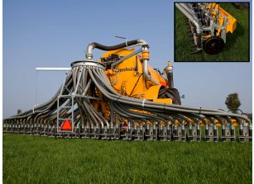
Het laagste aantal koeien uit de berekening voor stikstof óf voor fosfaat bepaalt uiteindelijk hoeveel koeien je op je bedrijf mag houden. Alles wat een bedrijf meer produceert aan dierlijke mest boven de stikstof of de fosfaatplaatsingsruimte moet de veehouder mest afzetten of hij moet extra grond kopen of huren.

We hebben al gezien dat hij 230 kg N uit dierlijke mest mag aanvoeren per ha. De stikstof uit de dierlijke mest hoeft hij volgens de tabel met werkingscoëfficiënt maar voor 45 % mee te tellen als hij koeien laat grazen.
230 kg N uit dierlijke mest x 45 %= 103.5 kg werkzame stikstof uit dierlijke mest. De rest, 250 kg (= stikstofgebruiksruimte voor bedrijven op zandgrond die beweiden) N – 103.5 kg uit dierlijke mest mag hij aanvullen met stikstof uit kunstmest. Dat is …. kg N per op het grasland. Op maisland mag hij 140 kg – 45 % van 230 = ……. kg N aanvullen in de vorm van kunstmest.

Let op: de bemestingsnormen gelden op bedrijfsniveau en niet op perceelniveau. Een teler kan dus naar verhouding meer stikstof inzetten op zijn maispercelen, maar dat gaat dan ten koste van de hoeveelheid stikstof, die hij op grasland kan bemesten. Een boer moet dus verstandig omgaan met de totale hoeveelheid stikstof, die hij op zijn bedrijf mag inzetten.

1.2 De stikstofbemesting
Een veehouder geeft de stikstof op zijn grasland en op zijn maïsland in de vorm van dierlijke mest aangevuld met kunstmest. In de tabel zie je de samenstelling van enkele veel gebruikte dierlijke meststoffen.
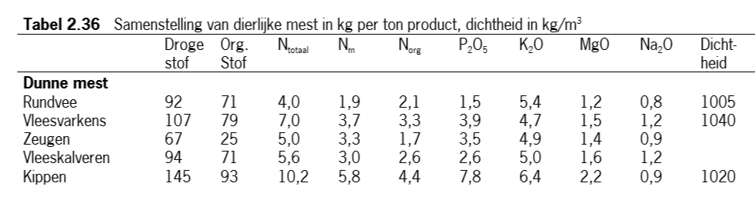

- Op maïsland rijdt een boer 40 m³ rundveedrijfmest uit. Reken de N werking p 2.8 kg per m^{3.}
Hoeveel stikstof, fosfaat, kali en magnesium geeft hij met deze bemesting?

 | Per m³werkzaam | Totaal voor 40 m³
stikstof
Fosfaat
kali
magnesium

Op grasland rijdt de loonwerker in maart 25 m³ rundveedrijfmest uit. Reken de N werking uit de mest voor de eerste snede op 1.2 kg per m³. Hoeveel stikstof, fosfaat, kali en magnesium geeft hij met deze bemesting? Bij de andere meststoffen mag je van 100 % werking uitgaan voor de rest van het groeiseizoen.

 | Per m³werkzaam | Totaal voor 25 m³
stikstof
Fosfaat
kali
magnesium

Stikstofwerking van graslandbemesting
Uitgaande van 4,0 kg N per waarvan de 1.9 kg minerale stikstof (snel opneembaar) en 2.1 kg organisch gebonden stikstof (langzaam opneembaar) rundveedrijfmest kun je per m ³op de volgende werking rekenen per snede bij zodebemesting:
rundveedrijfmest | Snede na toediening
 | 1 | 2 | 3 | 4
Drijfmest gegeven vóór de eerste snede | 1.2 kg | 0.4 kg | 0.2 kg | 0.2 kg
Drijfmest gegeven ná de eerste snede | 1.0 kg | 0.6 kg | 0.2 kg | 0.2 kg

vleesvarkensdrijfmest | Snede na toediening
 | 1 | 2 | 3 | 4
Drijfmest gegeven vóór de eerste snede | 2.4 kg | 0.7 kg | 0.4 kg | 0.3 kg
Drijfmest gegeven ná de eerste snede | 2.0 kg | 1.1 kg | 0.4 kg | 0.3 kg

- Een veehouder geeft in maart een bemesting met 25 m³ rundveedrijfmest. Geef in de tabel aan hoeveel N beschikbaar komt voor de eerste, tweede, derde en vierde snede uit deze bemesting.

 | N eerste snede | N tweede snede | N derde snede | N vierde snede
Voorjaarsgift 25 m³

- Een veehouder geeft in mei, na de eerste snede, een bemesting met 15 m³ rundveedrijfmest. Geef in de tabel aan hoeveel N beschikbaar komt voor de tweede, derde en vierde snede en vijfde snede uit deze bemesting.
 | N tweede snede | N derde snede | N vierde snede | N vijfde snede
Gift mei 15 m³

- Zet nu de gegevens van beide bemestingen in de tabel. Je hebt nu de N bemesting uit dierlijke mest voor dit bedrijf voor de snedes een tot en met vijf in beeld.

 | N eerste snede | N tweede snede | N derde snede | N vierde snede | N vijfde snede
Voorjaarsgift 25 m³
Na eerste snede 15 m³ | xxxxxxxxxx
Totaal gegeven uit dierlijke mest

1.3 De fosfaat en kalibemesting
De fosfaat uit de drijfmest komt voor 100 % tot werking. Bedrijven, die meedoen aan de derogatie mogen geen fosfaatkunstmest meer gebruiken. Als er op het bedrijf percelen zijn met een grotere fosfaatbehoefte, dan moet daar naar verhouding meer dierlijke mest naar toe. Ook de kali uit de drijfmest komt in het jaar van toediening voor 100 % tot werking, je kunt dus alle kali uit de drijfmest meetellen.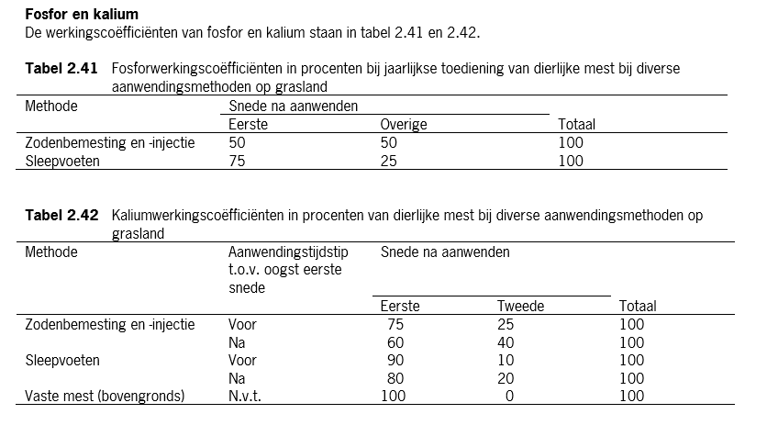

- Hoeveel kg werkzame N, P₂O₅ en K₂O komt er voor het gras beschikbaar uit 10 m³ rdm (runderdrijfmest) als deze in het voorjaar in maart m.b.v. de zodenbemester wordt gegeven. Voor fosfaat tel je de helft voor de eerste snede na bemesting en de rest voor de volgende snedes.
Voor kali mag je 75% van de voorjaarsbemesting voor de eerste snede tellen en dus 25 % voor de volgende snedes.
 | snede na uitrijden |  |  |  | totaal
 | eerste | tweede | derde | vierde
Stikstof
Fosfaat | 50 % = …. kg | 50% = … kg
Kali | 75 % = …. kg | 25 % = …. kg

- Hoeveel kg werkzame N, P₂O₅ en K₂O komt er voor het gras beschikbaar uit 15 m³ rdm (runderdrijfmest) als deze in juni m.b.v. de zodenbemester wordt gegeven.

 | snede na uitrijden |  |  |  | totaal
 | Eerste snede na aanwending | Tweede snede na aanwending | Derde snede  na aanwending | Vierde snede  na aanwending | totaal
Stikstof
Fosfaat
Kali

- Per ha grasland is voor de 1e snede 120 kg N, 45 kg P₂O₅ en 140 kg K₂O nodig.
In het voorjaar wordt 30 m³ rdm met de zodenbemester gegeven.

a. Hoeveel kg N, P2O5 en K₂O is dan teveel of te weinig gegeven?
_______________________________________________________________________
________________________________________________________________________
________________________________________________________________________
b. Hoeveel kg KAS en kali-60 moet nog in het voorjaar gestrooid worden?

________________________________________________________________________
1.4 Het grondonderzoek.
Alle bedrijven, die aan derogatie meedoen, moeten een keer per vier jaar van alle percelen een grondmonster laten nemen en dit laten onderzoeken.
De gedachte achter deze maatregel is, dat een veehouder met een grondmonsteronderzoek en een bemestingsplan waar bij gebruik gemaakt wordt van het bodemonderzoek, gerichter bemest en daardoor verlies aan milieubelastende stoffen zoals fosfaat en nitraat wordt voorkomen.
Bekijk het onderzoek en de toelichting van het grondonderzoek:
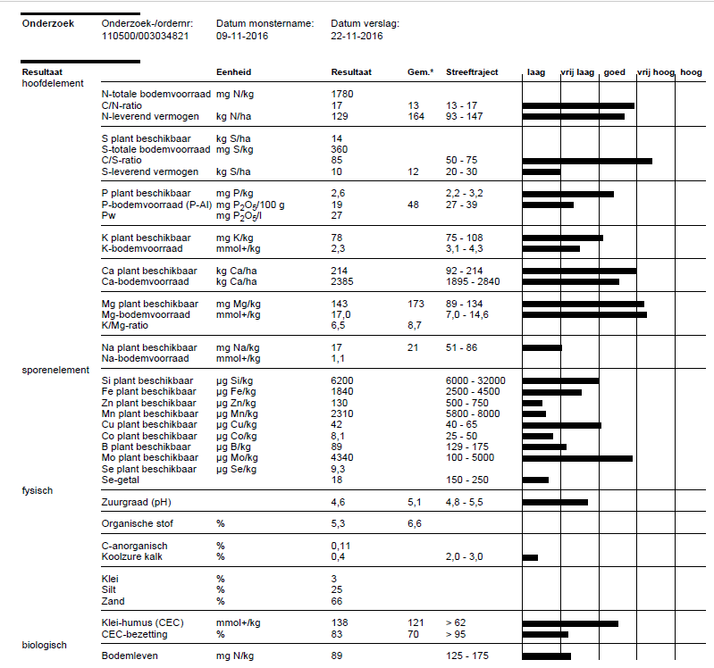

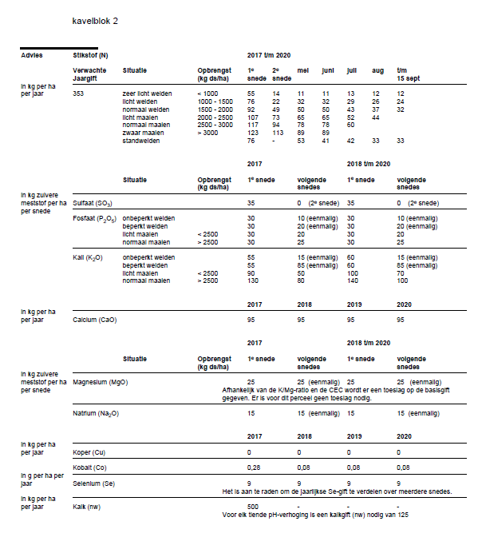
1. Hoeveel magnesium moet voor de eerste snede gegeven worden 2018?
2. Hoelang is het grondonderzoek geldig?
- Wat geeft het pW getal aan?

- Welke voedingselementen zijn onder het streefgetal?

- Je wilt de eerste snede beperkt weiden. Het stikstofregime is 353 kg N/jaar.
Hoeveel stikstof, fosfaat en kali is nodig in:

2018: stikstof:
fosfaat :
kali:
magnesium:
7. Stel je gebruikt geen dierlijke mest. Hoeveel KAS en K60 moet je dan strooien:

2018: KAS:
K-60:

1.5 Het maken van een bemestingsplan
In de praktijk wordt het bemestingsplan voor een bedrijf meestal gemaakt door een (voer) voorlichter. Hij kent de laatste wettelijke normen en heeft een rekenprogramma op zijn PC waarmee hij snel kan berekenen hoe de dierlijke mest op het bedrijf het best kan worden ingezet. Ook rekent hij uit hoeveel mest eventueel afgezet moet worden om aan de wettelijke normen te voldoen. De veehouder moet het plan echter begrijpen en natuurlijk kunnen uitvoeren.
Voor een bemestingsplan heb je in elk geval van de percelen een verslagformulier van een grondonderzoek nodig. De hoeveelheid mest die je kunt inzetten is beperkt. Als je op een perceel te veel bemest betekent dat automatisch dat je op een ander perceel minder kunt opbrengen en dat zie je terug in bijvoorbeeld minder opbrengst en een lager eiwitgehalte van het voer.

8. Vul de tabel in voor de volgende situatie:
- Gebruik: W(april) M(mei) W(jun) M(jul) W(aug)
- onbeperkte weiden, normale weide- en maaisnedes.
- jaar : 2018
- perceel: zie grondonderzoek
- organische bemesting: 25 kuub rvdm met zodenbemesting in maart.

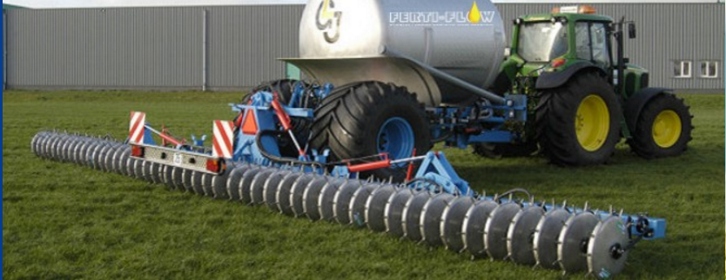
In de praktijk wordt steeds meer gebruik gemaakt van vloeibare (stikstof)meststoffen. Deze worden met een spaakwielbemester of met een veldspuit uitgereden.
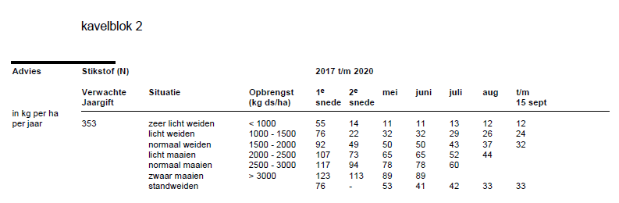

gebruik: getallen uit de tabel | W april | M mei | W juni | M juli | W aug
N te geven kg zuiver | 92 | 94 | 50 | 43 | 37
N uit org. Mest
Nog te geven kg N
kg KAS 27 %

Let op: veehouders proberen op jaarbasis de onttrekking van fosfaat door het gras te compenseren met het geven van dierlijke mest. Dat lukt niet altijd. Op veel percelen wordt meer fosfaat opgenomen door het gewas, dan in de vorm van dierlijke mest wordt toegediend. Je ziet op veel bedrijven de fosfaatvoorraad in de grond dan ook terug lopen. Je doet er verstandig aan op percelen met een lage fosfaattoestand meer dierlijke mest te geven, dat is immers de enige manier om opbrengstverliezen door te lage fosfaattoestand te voorkomen.

Het fosfaat en kali bemestingsadvies is als volgt:
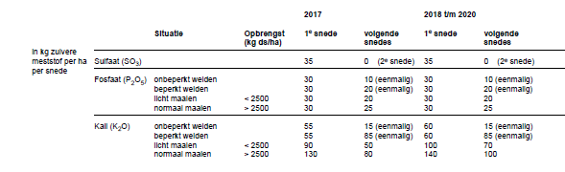

Je moet rekening houden met de volgende werking van de fosfaat en kali:

gebruik | W | M | W | M | W
P₂O₅ te geven zuiver
P₂O₅ uit org. Mest
Te veel of te weinig P₂O₅

Let op: op bedrijven waar veel gemaaid wordt bestaat de kans, dat er naar verhouding te weinig kali wordt gegeven. Voor kali is het wel toegestaan een bemesting uit te voeren.
gebruik | W | M | W | M | W
K₂O te geven zuiver
K₂O uit org. Mest
Nog te geven K₂O
kg Kali-40

Let op: het bemestingsadvies is gebaseerd op een stikstof niveau van 353 kg N per jaar. De stikstofgebruiksruimte op zandgrond voor bedrijven die beweiden is 250 kg (N uit dierlijke mest 45 % van 230 kg N en N uit kunstmest) en voor bedrijven die uitsluitend maaien 320 kg. Voor kleigronden geldt 3545 kg N voor bedrijven die beweiden en 385 kg N voor bedrijven die uitsluitend maaien. Voor bedrijven, die maaien geldt een werkingscoëfficiënt van 60% van de N uit dierlijk mest.
In veel gevallen is het bemestingsadvies dus hoger dan de N gebruiksruimte toelaat. Je moet daar uiteindelijk bij het maken van een bemestingsplan rekening mee houden.

Opdracht bemestingsplan

Gegeven:
  - graslandgebruik: M(mei) W(juni) M(juli) W(aug) W(sept)
  - Normale weidesneden en normale maaisneden,
  - onbeperkt omweiden, Verwachte jaargift N van …… kg N/ha. (zie grondonderzoek)
  - Voorjaar 20 kuub rundveedrijfmest zodebemesten
  - en na de tweede snede 15 kuub varkensdrijfmest vleesvarkens zodenbemester.
  - te gebruiken meststoffen: Kas 27 %, Kali 60 (60 % K₂O)
  - Jaar: 2019.

Gebruik de perceelsgegevens van het grondonderzoek kavelblok 2.

gebruik | M mei | W juni | M juli | W aug | W sept
N te geven kg zuiver
N uit org. - Mest: 20m³rdm
- 15 m³ vdm | x | x
Nog te geven kg N
kg KAS

gebruik | M mei | W juni | M juli | W aug | W sept
P₂O₅ te geven zuiver
P₂O₅. - uit: 20m³rdm
P₂O₅ ₋ uit: 15 m³ vdm | x | x
Te veel of te weinig P₂O₅

gebruik | M mei | W juni | M juli | W aug | W sept
K₂O te geven zuiver
K₂O uit : 20m³rdm
K₂O uit: 15 m³ vdm | x | x
Nog te geven K₂O
kg Kali-60

1.6 Machines voor het uitvoeren van bemesting.
https://www.ontwikkelcentrum.nl/provisioning/video/OC-37045-2-3d
Bekijk het filmpje ‘bemesten met de sleepslangbemester’. Wat is het grote voordeel van sleepslang bemesten ten opzichte van bemesten met een ‘gewone’ mestinjecteur?

- Op welke percelen op welke grondsoorten zou je gebruik maken van een sleepslangsysteem?

- Bekijk het filmpje strooien perceel met de kunstmeststrooier.
Strooien perceel met een kunstmeststrooier

https://contentplatform.ontwikkelcentrum.nl/CMS/CDS/Ontwikkelcentrum/Published%20content/ECC%20SP%20modules/CKS%20en%20Impact/37%20Plant/OC-37023d/OC-37023d/2/OC-37023-2-3d/OC-37023-2-3d.html

- Waarom moet je de kanten strooien met een kantstrooi-instelling van de strooier?

- Kunstmestrooien is precisiewerk. Je mag maar een beperkte hoeveelheid kunstmest gebruiken. Sommige boeren hebben aan de draad gele of blauwe plastic flappen hangen of hebben de afrasteringsplaatjes op een vaste afstand. Wat is daarvan de functie?

- Met de T som kan een veehouder bepalen wanneer hij in het voorjaar de percelen moet bemesten. Bij welke T som moet hij de percelen, bestemd voor beweiden, bemesten?

- Bekijk het filmpje

Aanbouwen en afstellen van de kunstmeststrooier

https://contentplatform.ontwikkelcentrum.nl/CMS/CDS/Ontwikkelcentrum/Published%20content/ECC%20SP%20modules/CKS%20en%20Impact/37%20Plant/OC-37023d/OC-37023d/2/OC-37023-2-1d/OC-37023-2-1d.html
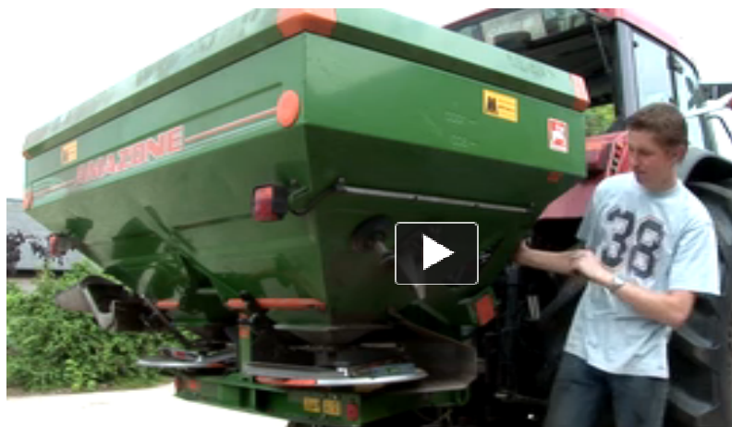

- Waarom moet een kunstmeststrooier bij het strooien vlak staan in de lengte en vlak staan in de breedte?

- Wat moet je doen als de strooier te veel achterover hangt?

- En als de strooier te veel naar links hangt?

- Moet je een kunstmestrooier wel of niet stabiliseren met de stabilisatiestangen of kettingen? Waarom?

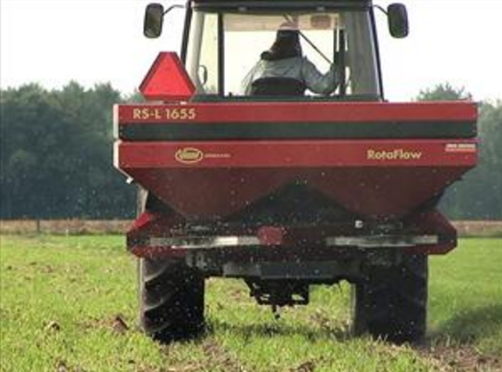

bemesten met dunne mest

https://www.ontwikkelcentrum.nl/provisioning/video/OC-37045-1-1d

Enkele links:
graslandbemester
https://www.youtube.com/watch?v=FmsV6ezoaBY
met John Deere
https://www.youtube.com/watch?v=9ZAfzI8XmDM

Hoofdstuk 2: Gras, grassoorten en grassenkennis

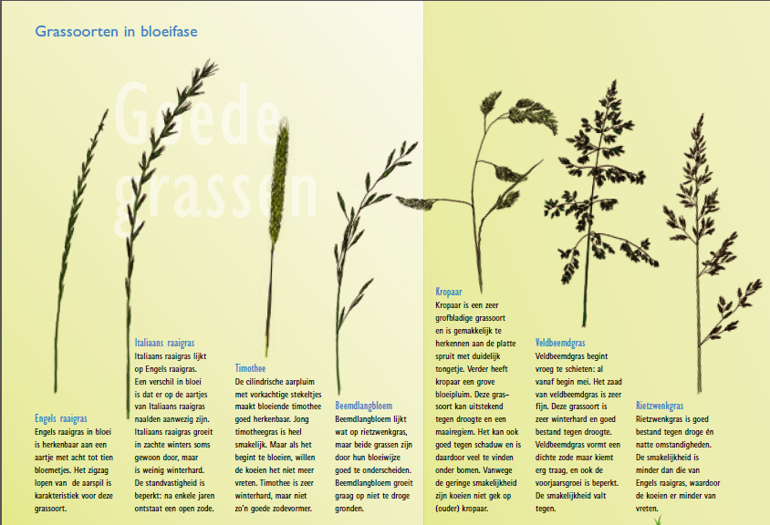

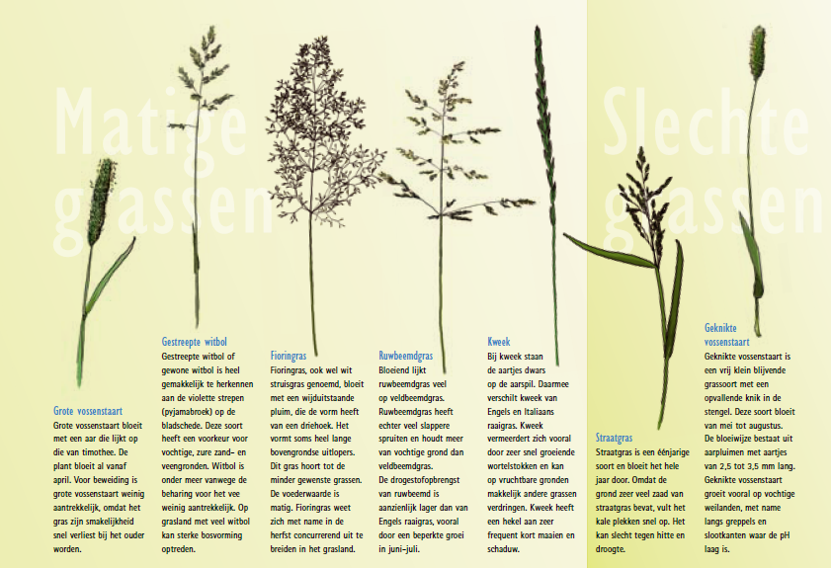

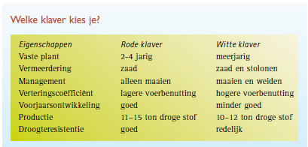

Gebruik voor de volgende vragen de digitale leereenheid van het ontwikkelcentrum:
https://contentplatform.ontwikkelcentrum.nl/CMS/CDS/Ontwikkelcentrum/Published%20content/Kenniskiem/97501%20Het%20groeien%20van%20planten/97501/97501/97001-or-1.html
Handboek Melkveehouderij hoofdstuk 3: Grasland en voedergewassen
https://www.wur.nl/upload_mm/1/d/d/dc2001f1-9841-47f9-b3e9-49571a7e5d96_Handboek%20Melkveehouderij%202019%20-%20H3.pdf
2.1 De grasplant bouw en ontwikkeling.
- Wat neemt een (gras) plant uit de lucht en uit de bodem op om suikers te kunnen maken?

- Welk gas wordt door een grasplant overdag opgenomen? Een welk gas wordt afgegeven?

- Wat gebeurt er met de huidmondjes in een droge periode?

- Waarom groeit de plant dan niet meer?

- Wat is het verschil tussen het vegetatieve en het generatieve stadium van een grasplant?

- Wat is het nadeel van gras maaien als het aan het doorschieten is?

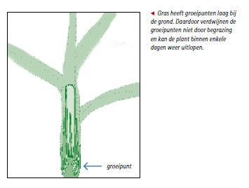

2.2 De grasplant: belang van het wortelstelsel
- Noem de drie belangrijkste mineralen, die door de grasplant worden opgenomen.

- Waarom is een diepe beworteling belangrijk voor een goede groei van de grassen?

- Wat kan een veehouder doen aan het in stand houden van een goede bodemstructuur?

- De zuurgraad of pH van grasland op zandgrond moet liggen tussen ….. en ….., en op klei tussen ……. en …….

- En te lage pH kun je verhogen met een …………….. bemesting.

2.3 De grasplant: leefwijze

- Vul in de tabel elk voor de drie verschillende groeiwijzen een grassoort in.
Wijze van groeien | voorbeelden
Polvormers
Bovengrondse uitlopers
Ondergrondse uitlopers

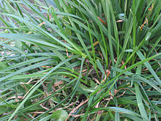
Engels raaigras: polvormer, glimmende spruiten, rode voet.

Gebruik bij alle vragen ook het Handboek.
Vragen bij: De plantensoorten in de grasmat
- Noem vijf plantensoorten die in de grasmat kunt aantreffen.

- Wat is vegetatieve vermeerdering?

- Wat is generatieve vermeerdering?

- Wat is uitstoelen?

- Wat is doorschieten?

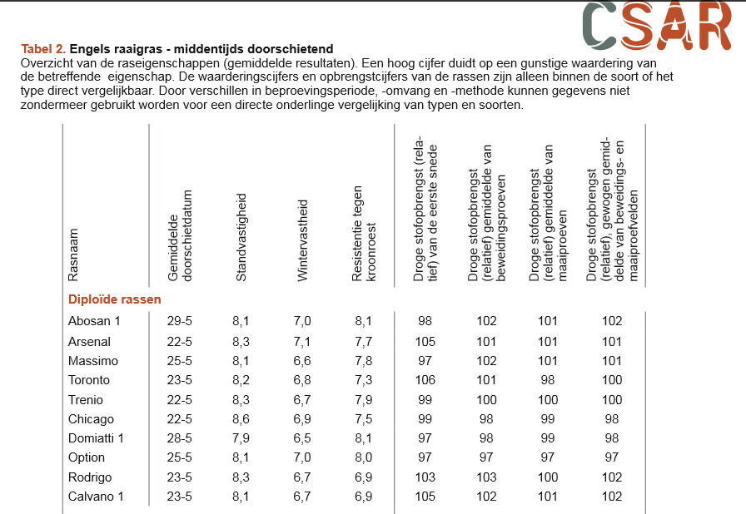

  - Raseigenschappen van grassen.

Grassoorten, die worden toegepast in grasmengsels, worden op een aantal aspecten beoordeeld bij opname in de rassenlijst. Gelet wordt op de volgende punten:

- Standvastigheid.
Hiermee bedoelen we het vermogen van het gras zijn aandeel in het mengsel te behouden in de grasmat. Een weinig standvastig ras verdwijnt dus sneller uit de grasmat en laat een open zode achter.
- Concurrentievermogen.
Grassen zoals timothee en veldbeemd worden getoetst op het concurrentievermogen ten opzichte van engels raaigras. Het heeft bijvoorbeeld weinig zin timothee aan een mengsel toe te voegen als het binnen een of twee jaar uit de zode is verdwenen.
- Wintervastheid
Vooral engels raaigras is gevoelig voor uitvriezen. Een kale vorst (vorst zonder sneeuwdek) laat in het winterseizoen, dus in de loop van februari kan veel schade aanrichten in de graszode. Engels raaigras, italiaans raaigras en gekruist raaigras zijn vorstgevoelig, timothe en veldbeemd hebben nauwelijks te lijden onder winterse omstandigheden.
- Ziekteresistentie.
Engels raaigras kan later in het groeiseizoen aangetast worden door kroonroest. Dit heeft een negatief gevolg op de smakelijkheid van het gras en op de opname door het vee. Ook andere ziektes zoals bladvlekkenziekte, sneeuwschimmel, roest en meeldauw kunnen bij grassoorten voorkomen en hebben invloed op de smakelijkheid en de opbrengst van het gras.
- Droge stof opbrengst
Hierbij kan onderscheid gemaakt worden tussen eerste en tweede snede, maaiproeven en beweidingsproeven.
- Doorschietdatum
Rassen die vroeg doorschieten (hooitypes) hebben over het algemeen een snellere voorjaarsontwikkeling.
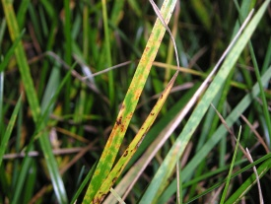
Vooral in de nazomer en herfst kan vooral engels raaigras aangetast worden door kroonroest. Aangetast gras is minder smakelijk waardoor er minder van opgenomen wordt.
(foto Wied Hendrix)

2.5 De belangrijkste grassen in cultuurgrasland.

Engels raaigras is het meest gebruikte gras in mengsels voor meerjarig grasland. Het is smakelijk, geeft hoge opbrengsten bij zowel maaien als weiden en het heeft een hoge voederwaarde. Nadeel is de gevoeligheid voor uitwinteren en de gevoeligheid voor kroonroest. Het is geschikt voor doorzaaien en gewone graslandinzaai. Ook timothee is een zeer smakelijk gras, geeft hoge opbrengsten bij intensief maaien en is wat minder geschikt voor beweiding. Het heeft vooral een goede voorjaarsontwikkeling. Timothee is zeer wintervast. Beemdlangbloem is wintervast, komt vooral voor op vochtige gronden, is minder standvastig dan engels raaigras, vooral bij intensief weiden. Veldbeemd is zeer winterhard en resistent tegen droogte. Het is gevoelig voor een aantal schimmelziektes, waardoor de smakelijkheid negatief wordt beïnvloed. Italiaans raaigras is vooral geschikt voor een tot tweejarig grasland. Het is een smakelijk gras, geeft een hoge opbrengst, is zeer gevoelig voor uitwinteren en kan ook minder goed tegen berijden. Westerwolds raaigras is geschikt voor eenjarig grasland. Het geeft een hoge opbrengst bij maaien. Gekruist raaigras is een kruising van engels en italiaans raaigras en geeft een hoge opbrengst in de eerste jaren na inzaai maar is minder standvastig dan engels raaigras. Verder worden rietzwenkgras en festulolium, een kruising van een raaigras met óf rietzwenkgras of beemdlangbloem in toegepast.
2.6 Diploïde of tetraploïde grassen
In de celkernen van mens, plant en dier zitten de chromosomen, de dragers van de erfelijke eigenschappen. Normaal komen de chromosomen in de cellen in tweevoud voor , we noemen dat diploïd. (di = twee) Bij de veredeling van grassen is men er in geslaagd grasrassen te kweken, waarbij de chromosomen in viervoud voorkomen. We noemen deze grassen tetraploïd. (tetra=vier).
Tetraploïde grassen hebben over het algemeen een hogere opbrengst, een lager droge stof percentage, een hollere zode, zijn minder gevoelig voor kroonroest en daardoor smakelijker en zijn minder standvastig dan diploïde rassen. In mengsels van zaadfirma’s vind je vaak van bijvoorbeeld engels raaigras zowel tertra’s als diploïde grassoorten.

Vragen bij: Indeling van de grassen

- In de rassenlijst staan de raseigenschappen waarop gras beoordeeld wordt.
Zoek zes eigenschappen van Engels raaigras .
- Welk van deze zes raseigenschappen vind je voor een veehouder het belangrijkst en waarom?

- Hoe zijn de rassen opgedeeld in de rassenlijst?

- Zoek de belangrijkste verschillen tussen een weidetype en een hooitype van Engels raaigras.

- Wanneer zul je kiezen voor een vroeg hooitype?

- Van welke andere grassoorten worden in de rassenlijst nieuwe rassen vermeld?

2.7 Vragen bij: Grassen herkennen en Handboek.
- Noem vier aargrassen, vier schijngrassen en vier pluimgrassen. Neem de tabel over en vul in.

Aargrassen | pluimgrassen | aarpluimgrassen

- In de volgende opdracht oefen je je in het herkennen en benoemen van de bekendste grassen. Zet met behulp van de determinatietabel in het Handboek voor de Rundveehouderij de kruisjes.

grassoort | Naald  vormig | Gevouwen | rond | ongeribd | Zwak geribd | Sterk geribd | Met oortjes | Zonder oortjes | behaard | onbehaard
Engels raaigras
Timothee
Kropaar
Veldbeemdgras
Straatgras
Kweek
Beemdlang
bloem
Italiaans raaigras

- Zoek in het Handboek de waardering van de volgende grassoorten op.
Grassoort | Zodevor-  ming | Smake-  lijkheid | Droogte-  tolerantie | Winter-  vastheid | Schaduw-  tolerantie | Betredings-  tolerantie
Engels raaigras weidetype

Engels raaigras hooitype

Timothee
Italiaans raaigras

- Op welke wijze kun je grassen herkennen?

- Wat is het verschil tussen een aar en een pluim?

- Wat is een tongetje bij een grasplant?

- Wat is een oortje bij een grasplant?

- Noem minstens vijf slechte grassen.
Hoofdstuk 3: Graslandverzorging en graslandverbetering

Spuiten grasland

https://www.youtube.com/watch?v=h3lCfAUcSog

engerlingen ommen

https://www.youtube.com/watch?v=wJ7CXuMVgXA

doorzaaien grasland

https://www.youtube.com/watch?v=hTZi_I0eJ80

Gebruik weer de volgende link voor de informatie:
https://contentplatform.ontwikkelcentrum.nl/CMS/CDS/Ontwikkelcentrum/Published%20content/ECC%20SP%20modules/CKS%20en%20Impact/37%20Plant/OC-37091d/OC-37091d/OC-37091d/index.html
Achtergrondinformatie
https://maken.wikiwijs.nl/bestanden/526662/graslandvernieuwing.pdf, https://maken.wikiwijs.nl/bestanden/870766/grasladnvernieuwing%20groeipartners.pdf
3.1 Graslandverbetering: onkruiden en onkruidbestrijding.

- Wat is het verschil tussen een zaadonkruid en een overblijvend onkruid?

- Wat is het gevaar van jacobskruiskruid in het grasland?

- Wat zijn de goede grassen?

Een onkruidbestrijding met chemische middelen kun je het beste in het voorjaar (april) of in de nazomer of vroege herfst uitvoeren.
- Zoek met behulp van gevoeligheidstabellen uit welk middel je goed kunt inzetten tegen:

onkruid | Middel of middelen
Ridderzuring
Paardenbloem
Vogelmuur
Akkerdistel
Herderstasje
Kruipende boterbloem
Kweekgras

Verschillende middelen hebben een brede werking. Vaak wordt gespoten met het middel Cirran in combinatie met bijvoorbeeld Primstar. Dan pak je bijna alle niet grassen mee!

3.2 Graslandverbetering: ongedierte en bestrijding.

- Ga naar de beeldenbank gewasbescherming https://wiki.groenkennisnet.nl/display/BEEL/Ziekten+en+plagen+op+alfabet
Zoek onder ‘ziekten en plagen op alfabet’ op ‘emelt’.

- Van welke insecten zijn emelten de larven?

- Op welke graslandpercelen komen ze vooral voor?

- Welke bestrijdingsmogelijkheden zijn er?

- Zoek op ‘engerlingen’. Van welke insecten zijn het de larven?

- Hoe zie je het verschil tussen een emelt en een engerling?

- Percelen met veel engerlingen of emelten worden vaak bezocht door kraaien en roeken. Wat is het nadeel van dit ‘bezoek’?

- Zoek in de beeldenbank naar ‘kroonroest’. Wat is het grootste nadeel van kroonroest in het grasland?

- Welke problemen worden veroorzaakt door mollen als je let op:
  - De kwaliteit van het grasland
  - De kwaliteit van het ruwvoer.
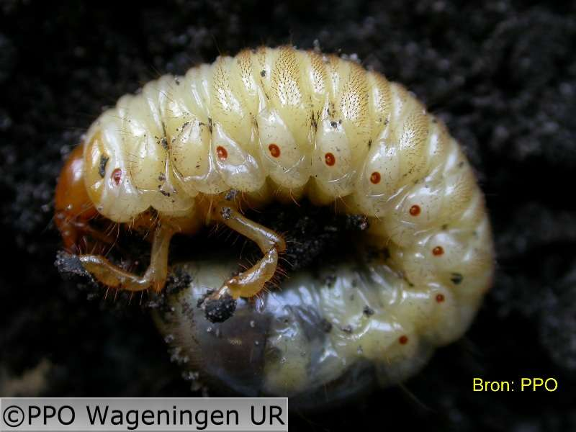

3.3 Graslandverbetering: de kwaliteit van de grasmat

- Als je een graslandperceel beoordeeld, waar moet je dan op letten?

- Hoe zou je ridderzuring plekken in het land aanpakken?

3.4 Graslandvernieuwing
Goed grasland bestaat voor minstens 75 % uit goede grassen: Engels raaigras, timothee en eventueel veldbeemd, beemdlandbloem of gekruist raaigras.
Graslandbeoordeling aan de hand van het percentage engels raaigras. (bron Handboek Rundveehouderij)
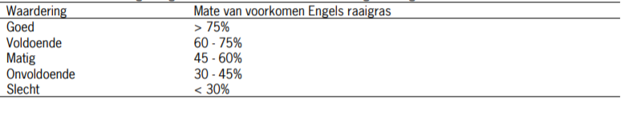

Na verloop van tijd neemt op veel percelen de productiviteit van het grasland af: het aandeel kweek en straatgras in het grasland neemt toe en vaak is er ook sprake van veronkruiding met name van ridderzuring. Voor bedrijven, die aan derogatie meedoen, is het vernieuwen van grasland aan regels gebonden. Raadpleeg de site van RVO voor de meest actuele regelgeving. Op zandgrond mag je grasland scheuren of de zode vernietigen in de periode 1 februari tot 31 mei als direct daarna een stikstofbehoeftig gewas wordt ingezaaid, zoals gras. Op klei en veengronden mag dat van 1 februari tot aan 15 september. Doel van deze regels is het bepreken van de stikstof uitspoeling. Bij scheuren en herinzaai in het najaar komt er nog stikstof vrij ten gevolge van mineralisatie in de bodem. Deze stikstof kan gemakkelijk uitspoelen. In de praktijk is het scheuren van grasland en grasland vernieuwen in het voorjaar weinig aantrekkelijk, je verliest immers een deel van het groeiseizoen. Veel bedrijven kiezen er voor slechte graslandpercelen te scheuren, een of twee jaren mais op het perceel te verbouwen en daarna opnieuw inzaaien.
Voor toekenning van GLB gelden (bedrijfssubsidie, premie) moet een veehouder bij het indienen van de gecombineerde aanvraag aangeven welk deel van zijn grasland blijvend grasland is, dat is grasland, dat meer dan 5 jaar niet gescheurd is. Nederland heeft zich in EU verband verplicht het percentage blijvend grasland op peil te houden, waarbij de lidstaten 2012 als referentiejaar hanteren. Als het aandeel blijvend grasland op landelijk niveau te sterk daalt, dan kan Nederland aan individuele agrariërs een verbod opleggen om blijvend grasland te scheuren.

Oorzaken veranderingen in botanische samenstelling van de grasmat.
- Droogte
- Uitvriezen
- Insectenvraat met name engerlingen en emelten
- Bemesting , te lage pH, tekort aan voedingstoffen
- Zodebeschadiging door mollen
- Urinebrandvlekken
- Beheer
  - Te zware snedes maaien
  - Structuurbederf, kapot rijden, vertrapping
  - Verbranding door (te veel) drijfmest uitrijden
  - Ganzenschade

Door allerhande omstandigheden neemt het aandeel van goede grassen in de grasmat af en wordt hun plaats ingenomen door minder productieve en minder smakelijke grassen. Op veel bedrijven zie je, dat het aandeel kweek in de loop der tijd flink kan toenemen tot soms wel 30 % of nog meer. Kweek is door zijn wortelstokken prima in staat moeilijke periodes te doorstaan, bijvoorbeeld een strenge winter met kale vorst. Engels raaigras is daar redelijk gevoelig voor. Ook zware snedes maaien, waarbij het lang duurt voor de grasgroei weer op gang komt, is in het voordeel van kweekgras. Vanuit zijn wortelstokken kan kweek de groei weer snel op gang brengen. Kweek voelt zich prima thuis in grasland, dat veel gemaaid wordt en kan slecht tegen kort houden. Door het bloten van grasland bestrijd je dus min of meer de kweek.
Straatgras is een eenjarig gras. Dat wil zeggen, dat het geen ‘vaste plant’ is, na de zaadvorming sterft de plant af en verdwijnt. Het houdt zich uitsluitend in stand met zaad. Vaak zit in de bovenlaag van de graszode een enorme zaadvoorraad van straatgras zaden, bij elke zodebeschadiging, bijvoorbeeld door vertrapping, ontstaat er ruimte, die direct door straatgraskiemplanten wordt opgevuld. Door zodebemesting kan net naast de sleuven brandschade ontstaan door de hoge zoutconcentratie in de mest. Dit zal vooral in droge omstandigheden het geval zijn. Staatgras is een oppervlakkig wortelende grassoort. In tijden van droogte neem het aandeel dan ook flink af, maar dankzij beregening op veel bedrijven, kan het zich ook in droge periodes redelijk handhaven. Straatgras komt vooral voor in weiland, dat intensief beweid wordt. In grasland, dat vooral gemaaid wordt, wordt straatgras al gauw verdrongen door andere grassen zoals Engels raaigras.

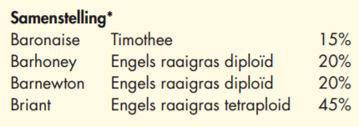
Samenstelling van een Barenbrug grasmengsel met daarin 45 % tetraploïde grassen

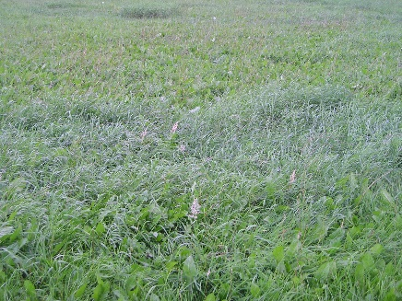

Links: kweekplek in het grasland, herkenbaar aan de grijs groene kleur. Rechts een kweekgrasplantje met de ondergrondse wortelstokken. Kweegras is in staat om kale plekken in het land snel op te vullen, door vanuit de wortelstokken ‘nieuwe’ plantjes te vormen. Kweekgras kan slecht tegen ‘kort houden’. Met bloten bestrijd je dus kweekgras.
(foto Wied Hendrix)

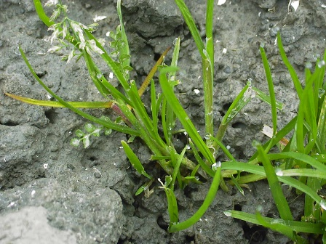

Straatgras vult kale plekken in het grasland snel op. Het bloeit bijna altijd en is veel lichter groen van kleur dan het donkergroene, glimmende engels raaigras. Straatgras kan slecht tegen droogte en wordt in maaisnedes verdrongen door de andere grassen.
(foto Wied Hendrix)

Verbranding
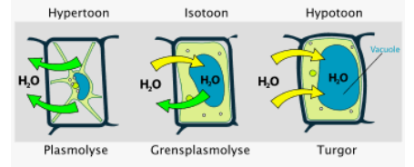

Wat we in de praktijk ‘verbranding’ noemen heeft natuurlijk niets met brand te maken. In het bovenstaande tekeningetje wordt weergegeven wat de invloed is van zout op de cel. Celwanden zijn half doorlatend, dat wil zeggen, dat kleine moleculen, zoals water wel door de celwand kunnen, maar grotere moleculen veel moeilijker. Het water trekt door de celwand naar de hoogste zoutconcentratie. De normale situatie is de meest rechtse cel, de hypotone situatie. De zoutconcentratie in de cel is groter dan buiten de cel en het water trekt de cel in, net zo lang tot de cel vol is. De cellen zijn op celspanning, ook wel turgor genoemd. In het veld herken je turgor aan bladeren, die netjes uitgevouwen zijn en scheuten van planten die rechtop staan.
Als de zoutconcentratie buiten de cellen groter is dan in de cel, dan trekt het water de cel uit . In de biologie noemen we dat plasmolyse, vanuit de landbouwpraktijk kennen we dat als verbranding. In het veld herkenbaar aan afstervende kiemplanten en gele plekken in de land. De haarworteltjes en wortelharen van de grasplantjes staan bij verbranding vocht af aan hun omgeving en verdrogen als het ware. Het gevolg is een afstervend grasplantje.
Wanneer kan verbranding optreden?
- Urinebrandvlekken: doordat er verscheidende liters urine met daarin zouten op één plek terecht komen, ontstaat een hoge zoutconcentratie met als gevolg afsterven van grasplanten. Dit zal vooral spelen in een droge periode. In een regenachtige periode wordt de urine meer verdund. Vooral urinebrandvlekken werken straatgrasontwikkeling in de hand.
- Knoeien van kunstmest.
- Zodebemesting in een droge periode
Mogelijkheden voor het verbeteren van de botanische samenstelling.
Er zijn drie mogelijkheden:
- Graslandvernieuwing
- Doorzaaien
- Herinzaai bijvoorbeeld na de mais.

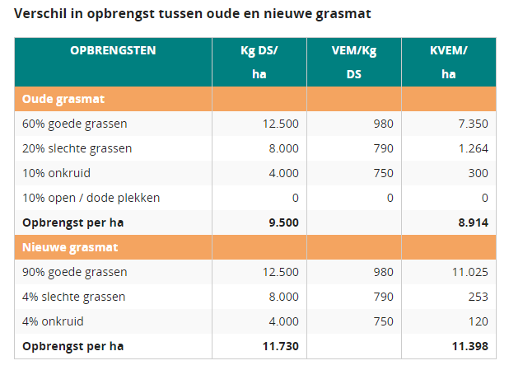

In het kostenoverzicht is bekalken niet meegenomen. Voordat je grasland gaat scheuren moet je een grondmonster laten nemen. Voor de zaaibedbereiding is een mooi moment kal in de toplaag in te werken en op dei manier de pH op peil te brengen of te houden.
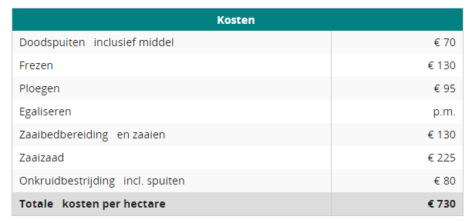
De kosten van graslandvernieuwing liggen rond €730 per ha (zie inzet uit Teeltinformatie voedergrassen, teeltpartners)
http://www.groeipartners.nl/voedergrassen/teeltinformatie-voedergrassen/graslandvernieuwing/
Door een betere kwaliteit van het gras en door een hogere opbrengst zou je herinzaai in twee jaar terug kunnen verdienen. Let op: belangrijk is de oorzaak van verslechtering van de grasmat te achterhalen. Aan droogteschade en aan vorstschade kun je als ondernemer niet zo veel doen. Als de wijziging in botanische samenstelling een gevolg is van het beheer, dan moet je natuurlijk proberen dat aan te passen. Bij het herinzaaien van grasland moet je op 45 tot 55 kg graszaad per ha rekenen. Over het algemeen is het zaad van tetraploïde grassoorten wat zwaarder en moet je dus meer zaad gebruiken.
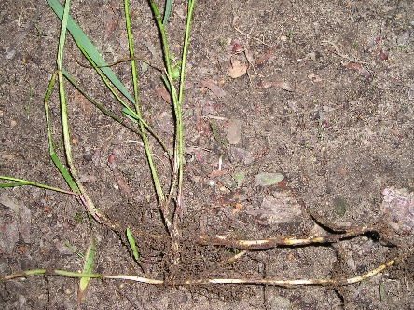
Kweek kan dankzij zijn wortelstokken ongunstige situaties zoals extreme droogte en vorst gemakkelijker doorkomen dan de ‘gewone’ grassen. Ook kale plekken ten gevolge van mollenschade en engerlingenvraat worden door kweek snel opgevuld.
Foto Wied Hendrix

De werkzaamheden bij graslandvernieuwing: (uit Handboek Rundveehouderij)
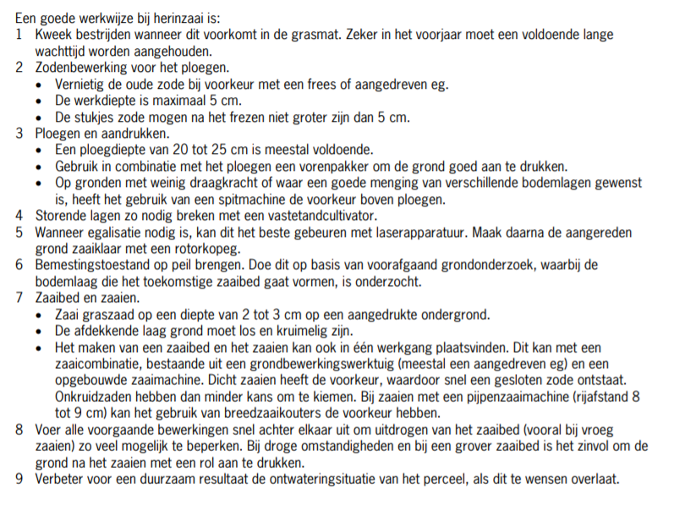
Inzaai na de teelt van een akkerbouw gewas of snijmais.
Soms ruilen akkerbouwers en veehouders grond uit. De akkerbouwer kan op het gescheurde grasland bijvoorbeeld pootaardappelen verbouwen. De veehouder krijgt na afloop van de teelt het perceel met ingezaaid grasland terug. Ook is het mogelijk na een maisteelt gras in te zaaien. Kies dan altijd voor een vroeg maisras. Hoe later het grasland ingezaaid wordt, des te meer risico is er op matige opkomst, verzuipen, slemp en zelfs uitwinteren bij een vroege vorstperiode. Het verschil tussen eind september inzaaien en half oktober is groot!
Doorzaaien
In de praktijk wordt steeds meer grasland verjongt door middel van doorzaaien.
Voordelen van dooraaien in vergelijking met graslandvernieuwing:
- Goedkoper
- Geen gemis van een grassnede
- Grond behoud zijn draagkracht: belangrijk voor percelen op veengrond.
Toeleverende bedrijven hebben vaak speciale mengsels gericht op doorzaai. Niet alle grassen zijn daar voor geschikt. Bij doorzaaien gebruik je ongeveer 25 kg zaaizaad afhankelijk van de dichtheid van de zode. Voordat je kunt gaan inzaaien moet je eerst zorgen voor een korte grasmat, want anders wordt het kiemende gras verdrongen door de bestaande grassen. De beste tijd om door te zaaien is de nazomer en vroeger herfst, maar het kan ook eventueel in het voorjaar. Het zaad wordt maar heel oppervlakkig ingewerkt, dus voor kieming is een vochtige periode nodig.
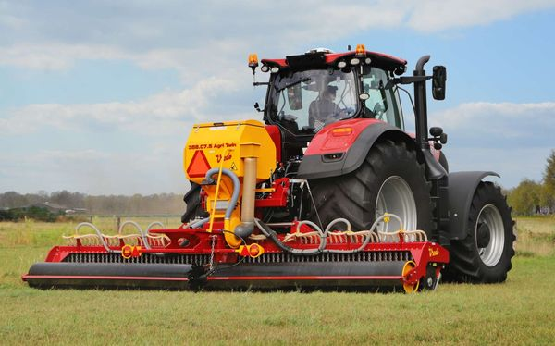

Vredo doorzaaimachine

3.5 Graslandverbetering: keuze in mengsels
Veehouders kunnen kiezen voor standaard BG mengsels (BG = blijvend grasland), maar ook voor mengsels van zaadfirma’s zoals Barenbrug, Limagrain of eigen mengsels van For Farmers, Agfrifirm en Agruniek Rijnvallei.
Deze mengsels hebben een vaste samenstelling. BG 3 bestaat voor 100 % uit Engels Raaigras, BG 4 bevat daarbij ook timothee en is daardoor wat vroeger in het voorjaar en geschikter om te maaien. BG 11 bevat naast timothee en engels raaigras ook veldbeemd en beemdlangbloem. BG 12 bestaat voor 100 % uit tetraploïde grassen.
In Nederland mag alleen gecertificeerd zaad in de handel worden gebracht. De NAK (Nederlandse Algemene Keuringsdienst) is het instituut, dat de kwaliteit van het zaaizaad bewaakt. Op veel labels staat ‘waardering 1’, dat betekent dat het gecontroleerde zaadmonster vrij was van zaden van kweek of duist.
Oranjeband mengsels zijn graszaadmengsels, die samengesteld zijn uit rassen, die in de rassenlijst voorkomen.
In grasmengsels wordt gebruik gemaakt van vroeg doorschietende grassen (hooitypes), laat doorschietende grassoort (weidetypes) en tussentypes. Hooitypes groeien hoger op, schieten eerder door en weidetypes stoelen meer uit en schieten later door. Vaak zit in een mengsel een deel hooitype van bijvoorbeeld engels raaigras en een deel weidetype en vaak ook tussentypes.

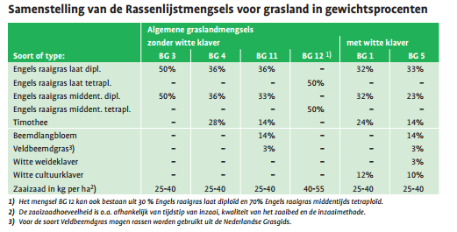
https://www.youtube.com/watch?v=0ysmH8leR7I

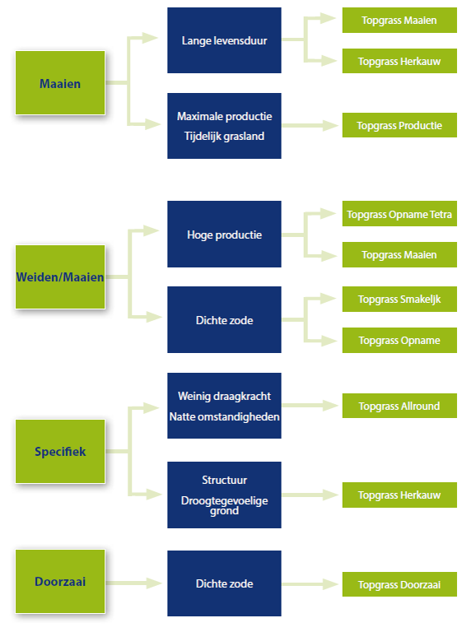

Keuzeschema For Farmers: mengsels voor verschillende omstandigheden ( droogtegevoelig, weinig draagkracht) of verschillende doeleinden (tijdelijk grasland, doorzaaien, vooral maaien)
(bron Website For Farmers)

Graslandverbetering: onkruidbestrijding of her inzaaien
http://www.graslanddoorzaaien.nl/project-info
bekijk het filmpje over doorzaaien van grasland.
http://www.graslanddoorzaaien.nl/project-info/filmpjes/#video5
- Wat is het grote voordeel van doorzaaien als je het vergelijkt met herinzaaien?

- Veehouders mogen alleen in het voorjaar hun percelen herinzaaien. Waarom doen maar weinig veehouders dat?

- Een andere mogelijkheid is grasinzaai na mais. Wat voor soort mais moet je dan nemen als je let op het moment van oogsten?

- Als je besluit grasland te vernieuwen, welke werkzaamheden worden dan achtereenvolgens uitgevoerd?

- Op welke eigenschappen let een veehouderij bij het kiezen van een grasmengsel?
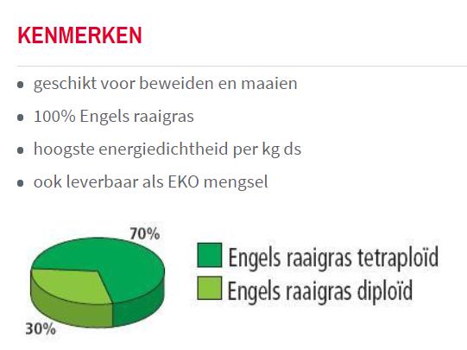

Samenstelling van Havera 1 van Limagrain

- Geef aan wat de samenstelling is van BG3 en BG4.

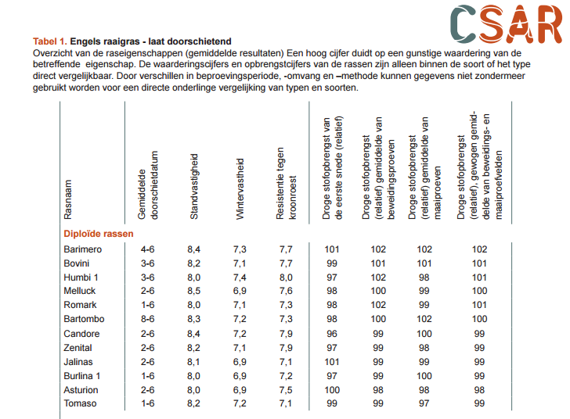

- Het ras Barimero heeft een index cijfer van 102 voor droge stof opbrengst. 100 punten staat gelijk aan 13.7 ton ds opbrengst. Wat wil dan 102 punten zeggen?

- Wat is het grote voordeel van grasmengsels met klaver?

Je ziet, dat het verschil tussen de grassoorten niet zo groot is als het gaat om de droge stof opbrengst. Veel belangrijker is het om het grasland goed te beheren, dus het grasland zo lang mogelijk goed houden!

3.6 Duurzaam graslandbeheer: verzorging in herfst en winter

- Wat is de functie van regelmatig bloten van grasland?

- Wat is het verschil tussen een najaarskuil en een voorjaarskuil als je let op de structuurwaarde van het voer en het eiwitgehalte?

- In november wordt lang gras nog een keer gebloot. Waarom mag gras niet te lang de winter in gaan?

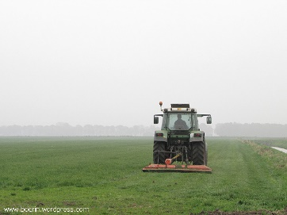

Het bloten van grasland in de herfst.

3.7 Duurzaam graslandbeheer: verzorging in voorjaar en zomer.

- Wat is de functie van de volgende onderhoudsmaatregelen in grasland?
    - Rollen
    - Wiedeggen
    - Slepen
- In het voorjaar begin je de beweiding als er ongeveer een halve ‘normale’ weidesnede staat. Hoeveel ds staat er dan in het perceel?

- Waarom moet je de koeien niet in te zware snedes inscharen?

- Sommige veehouders maaien het liefst zwaardere snedes, andere het liefst lichtere snedes. Wat is het verschil als je let op:
    - Structuur van het voer
    - Eiwitgehalte van het voer
    - Totale opbrengst van het grasland

- Waarom is het niet verstandig laat in het seizoen nog drijfmest uit te rijden?

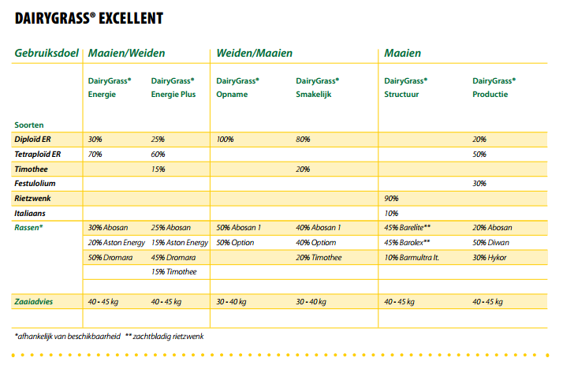

Voorbeeld van een mengselsamenstelling Agrifirm Dairygras

Informatie over grasmengsels:
- Site Agrifirm:
- Site Forfarmers:
- Barenbrug
http://www.barenbrug.nl/weidemengsels
Veehouders kunnen kiezen voor standaard BG mengsels (BG = blijvend grasland), maar ook voor mengsels van zaadfirma’s zoals Barenbrug.
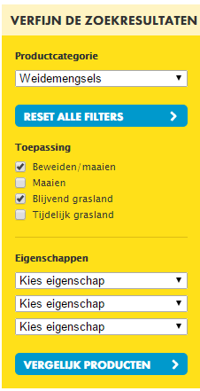

Op de site van Barenbrug www.barenbrug.nl kun je aangeven wat je wilt doen met je grasland: vooral weiden, vooral maaien of beiden. Moet het blijvend grasland zijn of tijdelijk voor één of twee jaar? Het zoekprogrammaatje geeft je dan een advies.

3.8 De gewasbeschermingsmonitor

Op een bedrijf, waar gewasbeschermingsmiddelen worden gebruikt moet het bedrijfshoofd volgens de wet gewasbeschermingsmiddelen en biociden een gewasbeschermingsmonitor bijhouden. Met de gewasbeschermingsmonitor moet de teler aannemelijk kunnen maken, dat hij de gewasbescherming op zijn bedrijf op een geïntegreerde manier uitvoert. Dat wil zeggen, dat hij zoveel mogelijk maatregelen neemt om het gebruik van gewasbeschermingsmiddelen tot een minimum te beperken. Waar moet je dan aan denken?
- Voorjaar slepen en rollen van het grasland.
- Voorjaar wiedeggen: muur wordt hiermee los getrokken.
- Mollen bestrijden.
- Zodebeschadiging voorkomen: voorkomt straatgras en kweek in de zode.
- Bloten van grasland, dit voorkomt kweekgroei.
- Perceelsranden onkruidvrij houden voorkomt ingroei.
- Pleksgewijs bestrijden van bijvoorbeeld ridderzuring.
- Doorzaaien van holle zode.
- Afwisselen van grasland met mais.
- Urinebrandvlekken voorkomen: vaak zijn dit de plaatsen waar straatgras tot ontwikkeling komt.
Het gebruik van chemische middelen moet je sowieso registreren: hoeveel en wanneer aangekocht, toelatingsnummer van het middel en natuurlijk de naam van het middel. Ook moet hij het gebruik van middelen registreren: datum, op welk perceel en hoeveelheid.
Kortom: iedereen, die middelen aanschaft moet aannemelijk kunnen maken waar de middelen, die hij heeft aangekocht zijn gebleven.
De monitor, waarin je de maatregelen registreert en de middelenadministratie zijn vormvrij, je mag dus zelf weten hoe je dat registreren. De meeste grote agrarische toeleveringsbedrijven hebben op hun website een kant en klaar formulier staan, dat je kunt invullen. Hieronder de monitor van Agruniek Rijnvallei.
De monitor moet je binnen twee maanden na de teelt ingevuld hebben en moet je je drie jaar bewaren. De middelenadministratie moet je vijf jaar bewaren. Dit alles geldt ook voor bedrijven die de gewasbescherming door de loonwerker laten uitvoeren en voor bedrijven die alleen maar een keer met de rugspuit rond gaan.
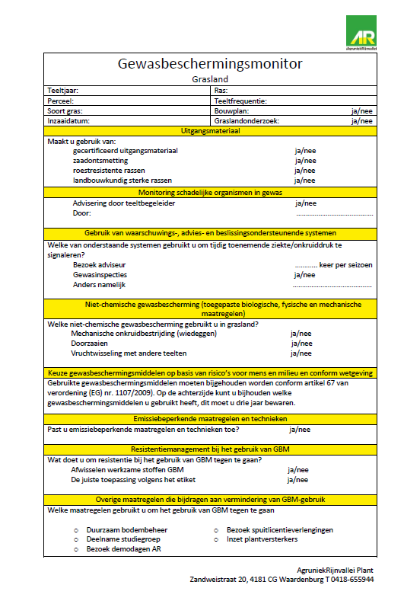
AgruniekRijnvallei Plant
Zandweistraat 20, 4181 CG Waardenburg T 0418-655944

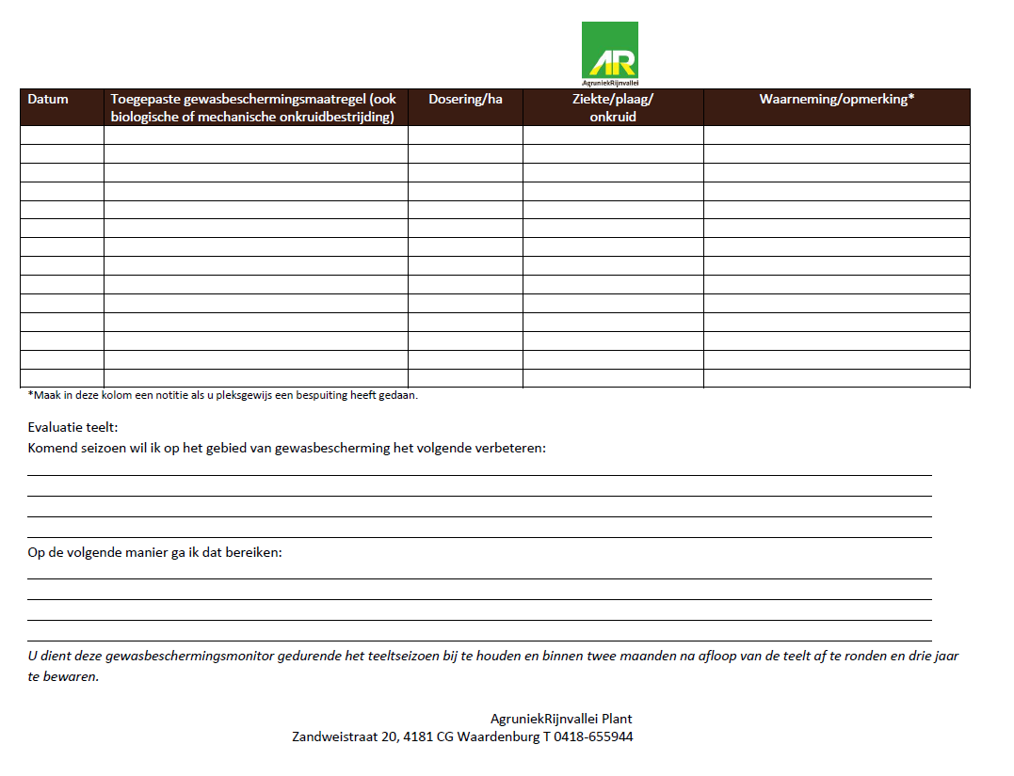

Hoofdstuk 4 : Beweidingssystemen en registreren

4.1 Inleiding
Na jarenlange afname van het aantal koeien in de wei, neemt het beweiden van melkvee de laatste jaren weer iets toe. Beweiding is hot. ‘Maatschappelijke acceptatie van de bedrijfsvoering is voor de toekomst van de melkveehouderij steeds belangrijker’ staat als bijschrift bij het logo van koeien en kansen. Voor het beeld van de veehouderij bij de burger, de consument, is het belangrijk, dat de sector zich presenteert als een diervriendelijke wijze van veehouderij. Beweiding hoort bij een natuurlijke behoefte van een koe. Om zo veel mogelijk boeren ‘om’ te krijgen, lopen er veel projecten, die gericht zijn op het inpassen van beweiding op moderne veehouderijbedrijven, ook op bedrijven met automatische melksystemen. Ook de zuivelindustrie bevordert weidegang door middel van een premie op melk van koeien met weidegang. Criterium is 120 dagen x 6 uur, dus minimaal 720 uur weidegang op jaarbasis.

Enkele projecten:
- Koe en wij:
www.lto.nl/projecten/Koe-Wij
- Amazing grazing
https://www.amazinggrazing.eu/nl/amazinggrazing-4/projectag.htm
Nieuw Nederlands weiden
- Stichting weidegang
https://www.stichtingweidegang.nl/

Op de site Groenkennisnet is heel veel informatie te vinden over beweiding, zowel powerpoints als artikelen en verwijzingen naar websites.
https://www.groenkennisnet.nl/nl/groenkennisnet/dossier/Beweiding.htm
Achtergrondinformatie
https://maken.wikiwijs.nl/bestanden/512534/weidegang%20en%20beweidingssystemen.pdf, https://maken.wikiwijs.nl/bestanden/874935/Nieuw%20Nederlands%20weiden.pdf
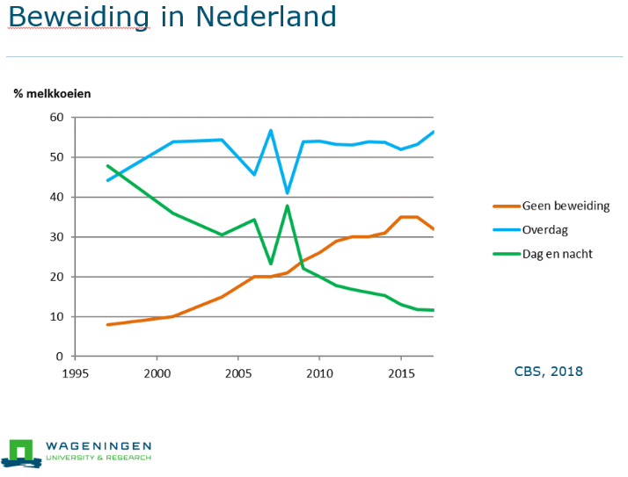
De grafiek laat zien, dat onbeperkt weiden (dag en nacht weiden) afneemt, geen beweiding neemt de laatste jaren iets af en beweiden neemt licht toe. Bijna 70 % van de koeien loopt in de zomermaanden voor kortere of langere tijd per dag buiten.

4.2 Uitgangspunten bij beweiding

- Per uur grazen neemt een koe ongeveer 1 kg ds uit gras op. Dus bij 6 uur weidegang komt dat neer op ongeveer 6 kg ds uit weidegras. Voor robotbedrijven, waarbij koeien de mogelijkheid hebben vanuit de wei de robot te bezoeken rekent men op 1 kg ds per 1.5 uur weidegang.
- Een koe neemt exclusief krachtvoer, ongeveer 15 kg ds per dag op. Een koe, die dus 6 uur kan grazen, moet nog ongeveer 9 kg ds op stal kunnen opnemen. Moderne beweidingssystemen gaan er van uit, dat de opname van gras in de wei varieert onder andere door wisselingen in het grasaanbod in de wei. Vooral het weer speelt daarbij een belangrijke rol.
- Het gras in de wei groeit ongeveer tussen 40 en 80 kg ds per ha per dag.
- In Nederland wordt ongeveer 2/3 van het gras, dat er groeit als kuilvoer gewonnen.
- Als een bedrijf kiest voor beweiden, dan is het belangrijk, dat ook het jongvee leert weiden, jong geleerd is immers oud gedaan.
- Met beweiden moet je voorjaar in het voorjaar beginnen, als er nog maar nauwelijks gras beschikbaar is. Men kan dan werken aan een geleidelijke overgang van de stalperiode naar de beweiding. De eerste dagen hooguit een of enkele uren weiden.
In de praktijk is er keuze uit verschillende mogelijkheden om het grasland te benutten. Onder andere de volgende factoren zijn van invloed op de keuze of er al dan niet beweid wordt op het bedrijf en voor welk systeem gekozen wordt:
- De grootte van de huiskavel en de verkaveling van de rest van het bedrijf.
Bij een grote huiskavel is beweiding gemakkelijker dan bij een kleine huiskavel en een slechte verkaveling in zijn algemeenheid.
- Al dan niet automatisch melken.
Veel veehouders vinden het lastig robot melken te combineren met beweiding. Veel lopende projecten geven aan, dat het goed mogelijk is. Vaak gaat het wel ten koste van de melkfrequentie, het aantal keren dat een koe bij de robot komt.
- De beschikbare hoeveelheid arbeid.
Vooral stripgrazen, rantsoenweiden en zomerstalvoeren zijn relatief arbeidsintensief.
- De voorkeur, kennis en kunde van de veehouder.
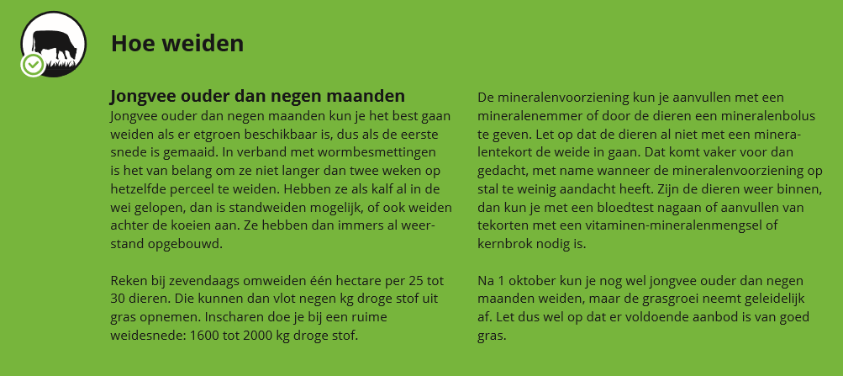
Bron: stichting weidegang.
Bedrijven, die kiezen voor beweiding doen er goed aan al bij het jongvee beweiding toe te passen.
Waar je rekening mee moet houden lees je in bovenstaand kader.

Gras als voedermiddel
De vem waarde van vers gras varieert van 900 tot 1050 vem . Vrijwel elk voorjaar ligt de vem waarde boden de 100 vem. Zie grafiek .
Het vre schommelt rond 180 gr per (bron Eurofins) kg ds met soms uitschieters boven 250 gr per kg droge stof.

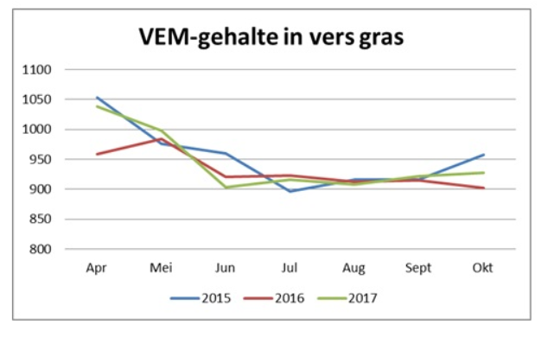

Bron: Eurofins de vem waarde van vers gras gedurende het groeiseizoen.
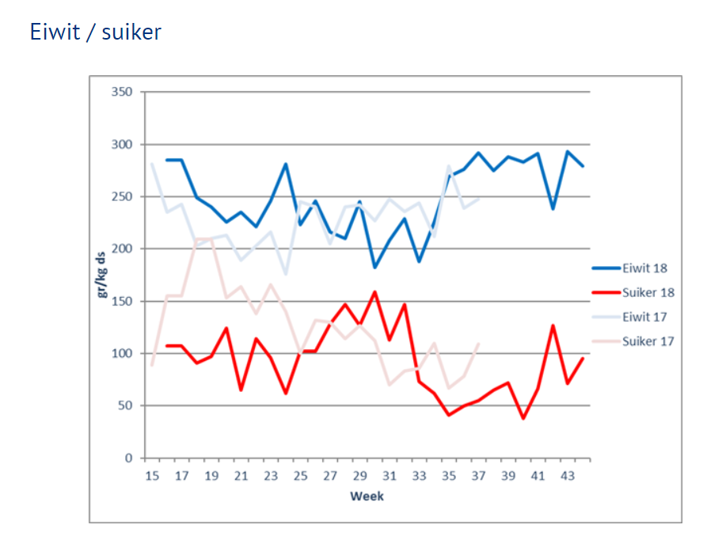

Het verloop van de vre waarde van het gras en suiker in gram per kg ds.
Bron for farmers

Gebruik weer de volgende link voor de informatie:
https://contentplatform.ontwikkelcentrum.nl/Pages/ViewItem.aspx?cp=%2FCMS%2FCDS%2FOntwikkelcentrum%2FPublished%20content%2FECC%20SP%20modules%2FKS2000%2F28026-2%2F28026-2%20Werken%20met%20grasland%2C%20Theorie

4.3 Beweiding systemen

- Leg uit wat we bedoelen met :
- Beperkt weiden

- Rantsoenbeweiden

- Standweiden

- Omweiden

- Zomerstalvoeren

- Summer-feeding

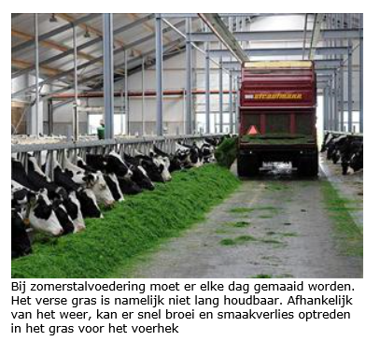
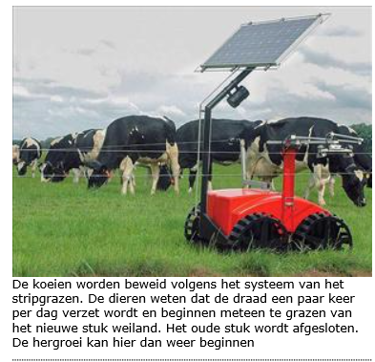

- Welk systeem zal waarschijnlijk de hoogste droge stof opbrengst per ha geven?

- Welk systeem kost het meest gelet op werktuigkosten of loonwerkkosten?

- Welk beweidingssysteem geeft het minste verliezen?

4.4 Beweiden: jongvee en droogstaand vee.

- Welke maatregelen kun je nemen om besmetting van kalveren met wormen te voorkomen?

- Waarom kun je pinken beter niet achter de koeien aan beweiden in een bepaald perceel?

4.5 Graslandgebruikskalender: gegevens eerste snede

- Hoeveel droge stof moet er in de weide staan voor een eerste maaisnede?

- Hoeveel % droge stof wil je hebben op het moment van inkuilen?

- Wat is het voordeel van later op de dag maaien?

- Waarom moet je voorkomen, dat je te diep maait?

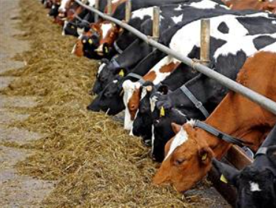

4.6 Graslandgebruikskalander: planning

- Met een graslandgebruikskalender houd je allerhande gegevens bij. Geef aan wat je in de gebruikskalender noteert.

- Aan het eind van het seizoen heb je perceel 3 twee keer gemaaid met een normale maaisnede en drie keer geweid. Maak een schatting van de opbrengst van dit perceel.

- Op een perceel staat 16 cm gras. Een veehouder gaat er van uit, dat de koeien 8 kg ds per dag uit het grasland kunnen opnemen. Het perceel is 2 ha groot. Hoelang kan een koppel van 90 koeien in dat perceel lopen?

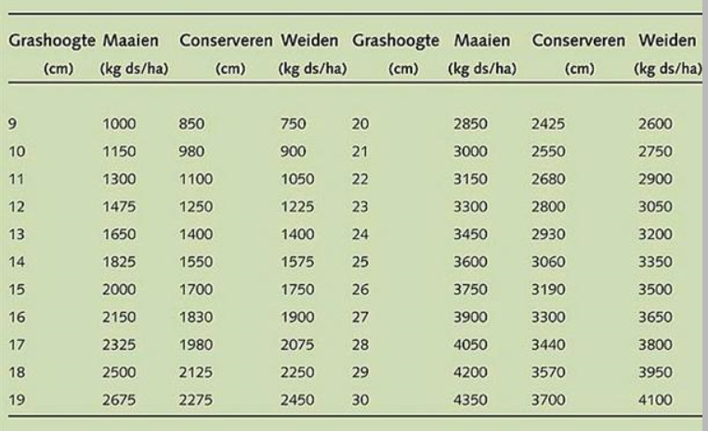

4.7 Graslandgebruikskalender: maaien en weiden.

- Wat bedoelen we met de term ‘beweidingstrappen’?

- Wat bedoelen we met ‘maaien staat in dienst van de beweiding’?

- Hoeveel stoppellengte staat er nog in ‘kaal’ grasland?

- Hoeveel ds neemt een koe ongeveer per uur beweiden op?

- Waarom kun je pinken het beste weiden in etgroen?

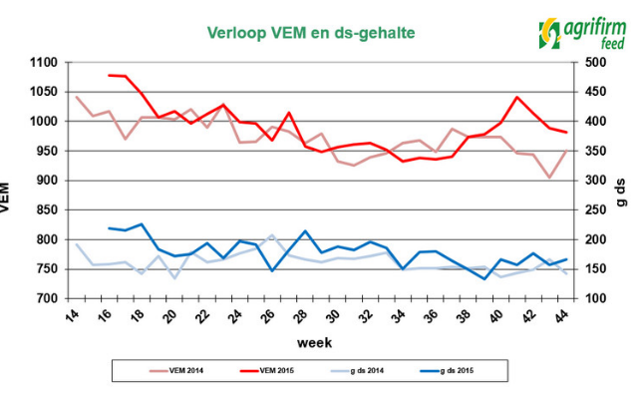
Op www.agrifirm.nl wordt de grasgroei per week bijgehouden

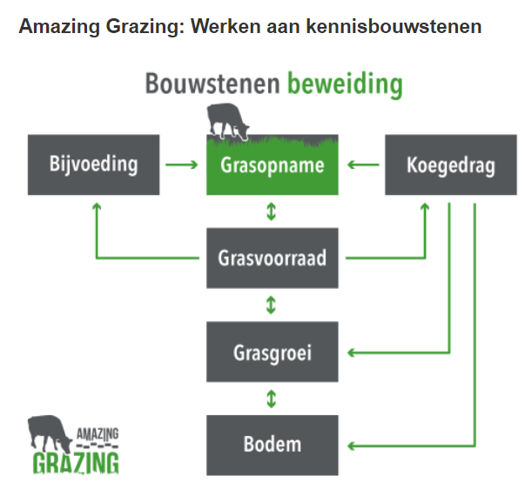
In het project Amazing grazing wordt onderzoek gedaan naar alle aspecten van beweiding met als doel een systeem voor beweiding te ontwikkelen, dat wetenschappelijk onderbouwd is. Bij deze ontwikkeling staan de zes kennisbouwstenen zoals weer gegeven in het stroomschema.

4.8 Nieuw Nederlands weiden.
Uit verschillende projecten komt het ‘nieuw Nederlandse melken’ voort. Het is een compromis tussen grasopname, grasbenutting en arbeid.
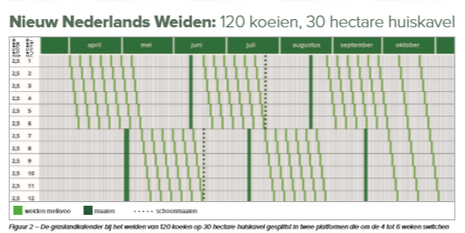
De basis voor het systeem is roterend standweiden. Aan het begin van het groeiseizoen wordt het aantal percelen van de huiskavel bepaald, de grootte van de percelen en de hoeveelheid ds in de vorm van ruwvoer, die de boer denkt bij te voeren op stal. Met behulp van een rekentool kun je het aantal percelen en de perceelgrootte uitrekenen. (zie opgave). Hierbij wordt er van uitgegaan, dat de huiskavel van het bedrijf op een gemakkelijk manier is in te delen in percelen van gelijke grootte. Helaas wordt op sommige bedrijven de percelen begrensd door sloten en is het niet altijd mogelijk percelen van dezelfde grootte te maken.
In het voorbeeld wordt een bedrijf met 120 melkkoeien en een huiskavel van 30 ha verder uitgewerkt. Op het bedrijf worden twee blokken gemaakt, deze worden onderverdeeld in totaal 12 percelen van 2.5 ha. Er worden twee blokken gemaakt: een voor weiden perceel 1 t/m 6 en een voor maaien perceel 7 t/m 12. Bij een grashoogte van maximaal 12 cm worden de koeien in perceel 1 gedaan, de volgende dag in perceel 2 enz. Nadat ze uit perceel 6 komen, gaan ze weer terug naar perceel 1. Blok 2 wordt begin mei gemaaid, op 10 mei gaan de koeien naar blok 2 en komen op etgroen. Blok 1 wordt dan het nieuwe maaiblok enz. Als door weersomstandigheden de groei stagneert, dan kan de veehouder dat corrigeren door in de stal meer bij te voeren. Bijvoorbeeld de hoeveelheid ruwvoer per dag wordt verhoogd van 8 kg naar 12 kg ds per dag.

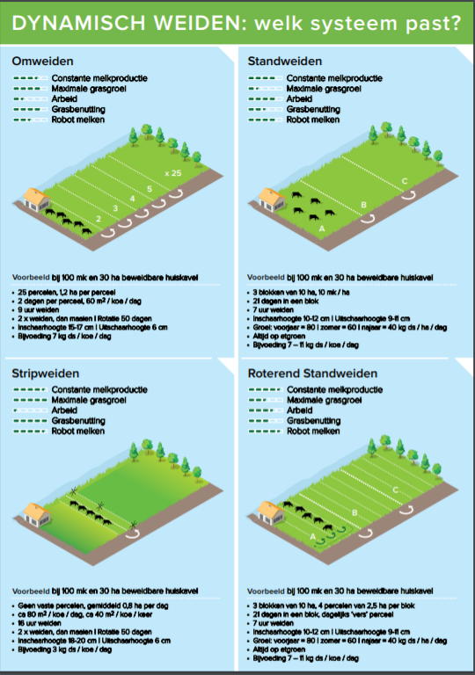

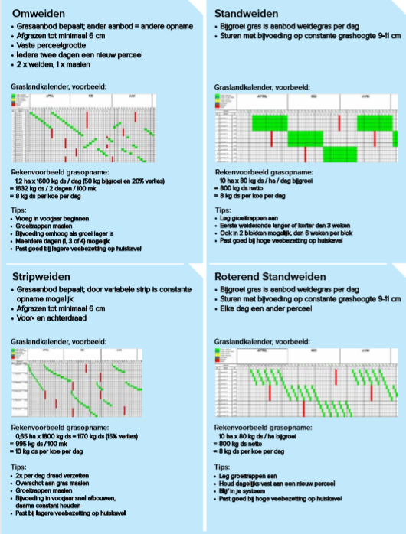

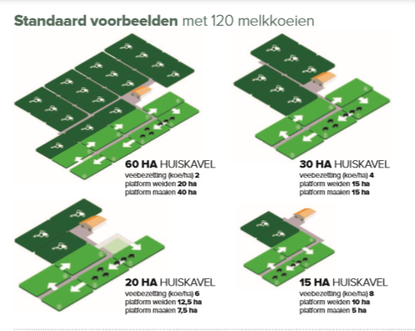
4.9 Opdracht:
- Vergelijk de beweidingsystemen omweiden, stripweiden en standweiden met elkaar. Bij welk systeem verwacht je de grootste schommelingen in de BSK van het bedrijf?

- Wat is het verschil tussen standweiden en roterend standweiden?

- Wat zijn de voordelen van roterend standweiden ten opzichte van ‘normaal’ standweiden?

- Download de ‘rekentool nieuw Nederlands weiden’. Deze vind je in het wikiarrangement onder ‘achtergrondinformatie’ en ‘beweidingsystemen’. Breng in deze tool een bedrijf in van 100 koeien met een huiskavel van 30 ha. Het bedrijf voert 8 kg ds per dag bij in de stal.

- Hoeveel percelen moet je volgens het systeem inrichten op je huiskavel en wat is de grootte per perceel?

- Hoeveel percelen gebruik je in het voorjaar voor beweiding en hoeveel voor maaien?

- Hoe zit dat in de zomermaanden?

- In het voorjaar wordt de grasgroei op 70 kg ds per dag geschat.
  - Wat is de grasopname per koe per dag?
  - Hoeveel moet je bijvoeren?
  - Hoeveel uren beweiding hoort bij deze grasgroei voor regulier melken (melkstal) en voor robot melken?

- Hoe zou je als melkveehouder reageren op verminderde grasgroei bijvoorbeeld door extreme droogte? Je wilt wel blijven werken in het systeem.

- Lees het artikel ‘Nieuw Nederlands weiden’. (achtergrondinformatie beweidingsystemen in het wikiwijs arrangement .

- Breng gegevens in van een bedrijf, dat je goed kent, bijvoorbeeld je BPV bedrijf of het ouderlijke bedrijf.
Een aantal medestudenten presenteren hun casus en geven aan of het systeem van roterend standweiden past binnen hun bedrijfsvoering.

Hoofdstuk 5: Ruwvoederwinning

5.1 Wanneer beginnen met maaien?
Suikers spelen een belangrijke rol in het conserveringsproces in de graskuil. Uiteindelijk moeten de suikers door de melkzuurbacteriën omgezet worden in melkzuur, waardoor een stabiele kuil ontstaat. Suiker is een product van de fotosynthese van de (gras)plant.
6CO₂ + 6H₂O -> C₆H₁₂O₆ + 6O₂
Planten nemen koolzuurgas op uit de lucht en water uit de bodem. Onder invloed van energie in de vorm van zonlicht maakt de plant in zijn bladgroenkorrels uit deze stoffen glucose. De glucose wordt weer gebruikt als energieleverancier voor allerhande processen in de plant, maar ook voor bijvoorbeeld eiwitvorming en de vorming van celwanden. Daarnaast leveren de suikers een belangrijk aandeel in de voedingswaarde van het gras of van de graskuil.
Kortom: het suikergehalte van het gras is van grote invloed op het uiteindelijke conserveringsproces.
Het suikergehalte is het hoogst op het eind van een zonnige dag. ’s Nachts gebruikt een plant weer een klein deel van de overdag gemaakte suikers voor ademhaling. Het advies is om in het voorjaar te gaan maaien na een aantal zonnige dagen. Het suikergehalte is ’s morgens hoog genoeg om in het voorjaar in de ochtend te maaien. Vooral na een koude voorjaarsnacht is het gebruik van de suikers ’s nachts laag en zijn ook in de ochtend nog genoeg suikers aanwezig voor succesvolle conservering. Later in het seizoen kan men beter later op een zonnige dag maaien.
In het voorjaar is het eiwitgehalte in het gras hoog. Zodra het gras flink begint te groeien neemt het eiwitgehalte af. Wat jonger gras maaien betekent dus dat je een eiwitrijker product in de kuil krijgt en daardoor minder duur eiwitrijke bijvoeders hoeft aan te kopen. Het gewenste eiwitgehalte in het uiteindelijke ruwvoer hangt ook af van de hoeveelheid mais in het rantsoen. Als er veel mais in het rantsoen zit heb je dus meer eiwitrijk voer nodig.
De derde factor, die het moment van maaien bepaalt, is de hoeveelheid d.s. Bij een grashoogte van 20 tot 30 cm (rond 2000 kg tot 3000 kg ds) kan de grasgroei 130 kg ds per ha per dag bedragen. Als je dus vroeg maait, dan mis je de dagen van maximale productie.
Tenslotte speelt ook de structuur een rol. Bij het maaien van relatief jong gras krijgt een veehouder minder structuur in de kuil. Dat moet op een of andere manier weer gecompenseerd worden.
Het meest optimale moment om te maaien hangt dus van een aantal zaken af, die per bedrijf kunnen verschillen.
5.2 De veldperiode
De veldperiode moet zo kort mogelijk gehouden worden, zo mogelijk 1 tot 1.5 dag, dan zijn de voederwaarde verliezen het minst. Maaien met een kneuzer bevordert het sneller drogen van het gras.
Advies: ’s morgens maaien, de andere dag binnen halen. Streef naar 35 tot 40 % ds bij inkuilen. Bij het maaien van de grote oppervlakten, bestaat de kans, dat de oogstcapaciteit onvoldoende is om al het gras binnen één dag binnen te halen met als gevolg te droge kuil en daardoor meer kans op broei.
Regen in net gemaaid gras levert minder verlies op, dan regen in gras dat al voorgedroogd is. Dit geldt overigens niet voor gras dat gekneusd is, bij het kneuzen worden de plantencellen beschadigd waardoor suikers met regenwater verdwijnen.
Met het regenwater verdwijnt een deel van de gemakkelijk oplosbare suiker uit het product. Daarmee verlies je voederwaarde en bestaat de kans, dat er te weinig suiker in het product achter blijft voor een succesvolle conservering.

Gebruik weer de volgende link voor de informatie: https://contentplatform.ontwikkelcentrum.nl/CMS/CDS/Ontwikkelcentrum/Published%20content/ECC%20SP%20modules/CKS%20en%20Impact/37%20Plant/OC-37091d/OC-37091d/OC-37091d/index.html
Achtergrondinformatie
https://www.wur.nl/upload_mm/e/2/0/ba5f66a8-1a8f-4cf4-aac3-59586e49deb3_Handboek%20Melkveehouderij%202019%20-%20H5.pdf
5.3 maaien.
- Wat is het voordeel van maaien met een kneuzer?

- En het nadeel?

- Wat is het voordeel van wat later op de dag maaien?

5.4 Ruwvoerwinning: schudden en harken
- Een schudder en een hark moet orgvuldig worden afgesteld. Wat zijn de nadelen van tanden van de schudder die door de zode gaan?

Voor de volgende vragen en opdrachten kun je de bundel ‘werken met grasland ‘ als naslagwerk gebruiken.

5.5 Maaiwerktuigen
- Welk onderhoud vraagt de graslandbloter?

- Hoe stel je de maaidiepte van de graslandbloter af?

- Wat is de functie van het bloten?

Cirkelmaaiers
- Welk onderhoud moet je plegen tijdens het maaiseizoen?

- Hoe zie je aan het gemaaide gras, dat de mesjes bot zijn? Op welke plaatsen neem je dat het eerste waar?

- Onbalans in de maaimachine geeft trillingen en veel meer slijtage aan de onderdelen van de machine. Wat kan de oorzaak zijn van onbalans in de maaimachine?

- De topstang moet zo veel mogelijk parallel lopen met de hefstangen. Wat bereik je op deze manier bij het laten zakken en bij het heffen van de machine?

- Geef in tekening 8.13 aan welke onderdelen bij de nummers horen.
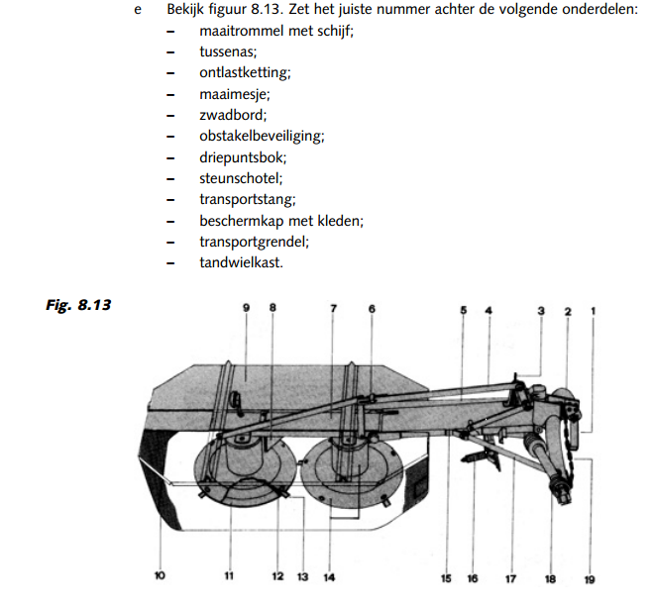

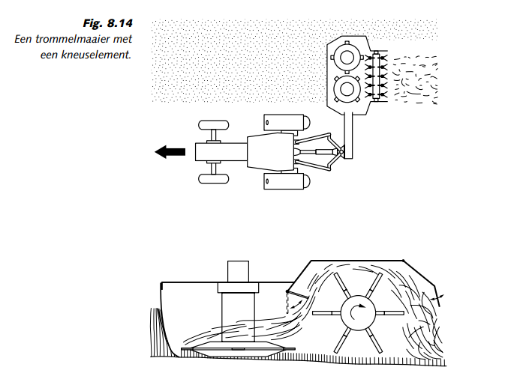

- Hoe kun je de maaihoogte van de maaier instellen? Welke mogelijkheden zijn er?

- Waarom is het instellen van de hoogte met de topstang niet zo’n goede optie?

- Op welke hoogte zitten de groeipunten van grasplantjes? Wat moet de maaidiepte dus zijn?

5.6 Schudden

- De tanden van de elementen van de schudder moeten al het gras meenemen, maar mogen de grond niet raken om te voorkomen dat er grond mee de kuil ingaat. Hoe kun je bij een aanbouwmachine de tandhoogte regelen? En bij een getrokken schudder?

- Aan het begin van de veldperiode moet je wat intensiever schudden dan aan het eind. Hoe verhoog je de intensiteit van het schudden?

- Waarom moet je aan het eind niet te intensief schudden?

Oprapen.

- Wat is het gevolg van het monteren van meer messen in het opraapsysteem? Voordeel?

- Wat is het nadeel van veel messen in het opraapsysteem?

- Hoe kun je de hoogte van het opraapsysteem instellen?

- Moderne opraapwagens zijn voorzien van doseerwalsen. Wat is het voordeel hiervan?

Gebruik weer de volgende link voor de informatie:
https://contentplatform.ontwikkelcentrum.nl/Pages/ViewItem.aspx?cp=%2FCMS%2FCDS%2FOntwikkelcentrum%2FPublished%20content%2FECC%20SP%20modules%2FKS2000%2F28026-2%2F28026-2%20Werken%20met%20grasland%2C%20Theorie
5.7 Ruwvoerwinning: inkuilen
- Wat is het voordeel van gras hakselen ten opzichte van werken met een opraapwagen?

- Wanneer laat je op je bedrijf ronde balen of grootpakken maken?

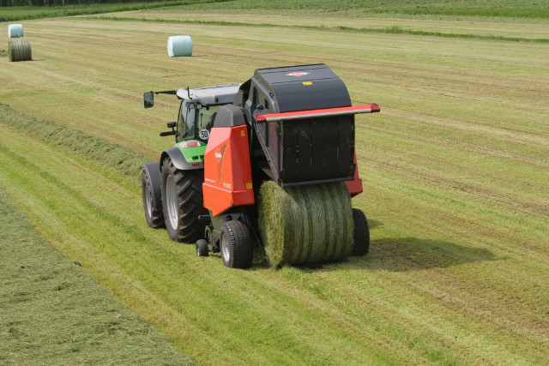

In en uitkuilen van gras: aanrijden en afdekken

- Waarom moet een kuil goed aangereden worden?

- Op welke manier beïnvloed een slecht aangereden kuil de kwaliteit?

5.8 In en uitkuilen van gras: de veldperiode.
- Waarom moet de veldperiode zo kort mogelijk zijn?

- Welke stof verdwijnt er bij een lange veldperiode?

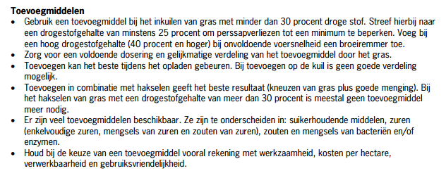
Bron: handboek melkveehouderij

- Bij hoeveel % droge stof moet je toevoegmiddelen gaan inzetten?

- Bij welke bewerking kun je de toevoegmiddelen het beste inzetten?

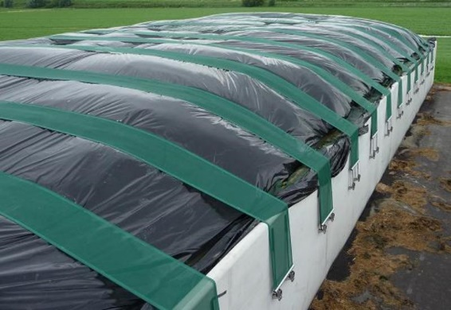

Gebruik van spanbanden op de kuil: geen gronddek meer nodig. Bron: melkvee.nl

5.9 In en uitkuilen van gras: conservering.
Het conserveringsproces van gras, het inkuilen, berust op het principe van pH verlaging door melkzuurbacteriën onder zuurstofloze omstandigheden, ook wel fermentatie genoemd.
In het inkuilproces kun je onderscheid maken tussen de aerobe fase en de anaerobe fase. Aerobe wil zeggen, dat de organismen (bacteriën) kunnen leven met behulp de zuurstof die nog in de kuil aanwezig is. Zodra de kuil zuurstofarm is begint de anaerobe fase. De bacteriën, die dan nog actief zijn in de kuil halen hun zuurstof van verbindingen, die in de kuil voorkomen.
De bacteriën in de kuil zijn allemaal pH gevoelig. Door de melkzuurvorming in de kuil daalt de pH langzaam, waardoor onder andere boterzuurbacteriën en rottingsbacteriën niet meer kunnen overleven.
De aerobe fase
Bij het inkuilen is de eerste stap de kuil zo snel mogelijk zuurstofarm te krijgen. Dat doe je door de kuil goed aan te rijden en zo snel mogelijk na het inkuilen dicht te leggen en daarna goed af te dekken. Ook het hakselen van gras zorgt voor een dichtere pakking in de kuil en verkort de zuurstofrijke fase.
Schimmels, rottingsbacteriën, gisten en colibacteriën zijn aeroob of facultatief aeroob, dat wil zeggen dat ze leven of kunnen leven in een zuurstofrijke omgeving. Deze organismen zijn vooral direct na het inkuilen actief, wanneer er nog volop zuurstof in de kuil aanwezig is. Door deze afbraak treedt verlies van voederwaarde (vem) en eiwit op.
De facultatieve aerobe organismen kunnen zowel in een zuurstofrijke als in een zuurstofarme omgeving overleven.
De anaerobe fase
Als de kuil goed is aangereden en weinig zuurstof bevat, dan zullen eerst de aerobe organismen, de schimmels afsterven. Nu beginnen anaerobe melkzuurbacteriën de in de kuil aanwezige suikers om te zetten in melkzuur. De pH in de kuil begint te dalen. Gelijktijdig zijn er ook boterzuurbacteriën actief, die suikers en melkzuur omzetten in boterzuur. Boterzuur is van oudsher bekend van de stinkkuilen.
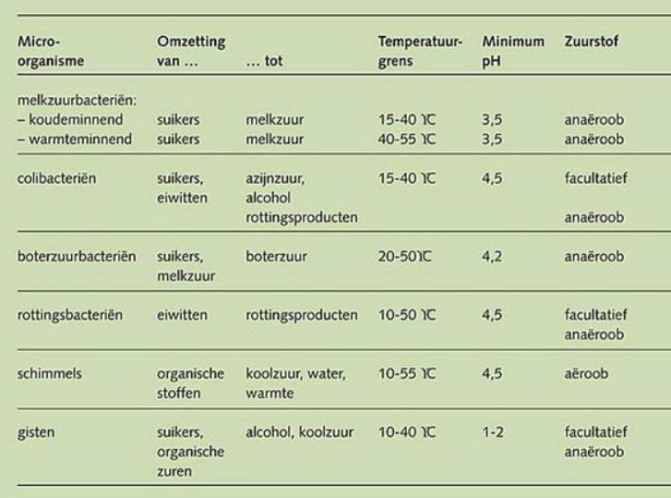

Bron: handboek melkveehouderij

Als er voldoende suikers in de kuil aanwezig zijn, dan daalt de pH zo ver, dat er voor de boterzuurbacteriën geen overleven meer mogelijk is. Uiteindelijk wordt de pH zo laag, dat er ook de melkzuurbacteriën smoren in de zure omgeving. Op dat moment stoppen alle biologische processen in de kuil, er worden geen eiwitten, suikers of ander organische stoffen in de kuil meer omgezet. De kuil is stabiel.
Een goed geslaagde graskuil heeft een frisse zure geur, je ruikt melkzuur. Een slecht geslaagde kuil stinkt, je ruikt boterzuur en rottend organisch materiaal.
De chemische reactie in de kuil is als volgt:
C₆H₁₂0_{6 -->} C₃H₆0₃ + energie,
Glucose melkzuur + energie. De energie wordt gebruikt door de melkzuurbacteriën om van te leven.
Het inkuilproces draait dus in principe op de omzetting van suikers in melkzuur in een anaerobe omgeving. Als het ingekuilde product te weinig suikers bevat, bijvoorbeeld omdat de veldperiode te lang heeft geduurd, of doordat er veel suikers zijn weggespoeld ten gevolge van regen in de veldperiode, dan wordt het voor de melkzuurbacteriën moeilijk de pH voldoende laag te krijgen. De rottingsbacteriën en de boterzuurbacteriën zullen langer actief blijven en dat zie je terug op je kuiluitslag bemonstering in de vorm van een hoge ammoniakfractie (eiwitafbraak, rottingsbacteriën) en een hoog gehalte aan boterzuur. Dus aan het melkzuurgehalte, boterzuurgehalte en de NH₃ fractie, kun je zien of het inkuilproces goed geslaagd is.
De pH van een stabiele kuil is sterk afhankelijk van het droge stof: hoe lager het ds % op het moment van inkuilen, des te lager moet de uiteindelijke pH worden om een stabiele kuil te verkrijgen. Vaak bevat het te natte gras te weinig suikers om dat moment te bereiken, waardoor boterzuurbacteriën en rottingsbacteriën te lang actief blijven. In een dergelijk geval wordt vaak gebruik gemaakt van toevoegmiddelen. Zeker bij het inkuilen van voor gedroogd gras met een d.s. % van minder dan 35 % is het noodzakelijk een toevoegmiddel te gebruiken.
Veel toevoegmiddelen bestaan uit suikers in combinatie met een bacteriepreparaat en soms ook enzymen. De suikers uit het toevoegmiddel stimuleren de fermentatie, de melkzuurbacteriën worden als het ware bijgevoerd. Melasse, een bijproduct uit de suikerindustrie, bevat veel suikers en werkt volgens hetzelfde principe. Bij het uitkuilen en het voeren wordt ook wel gebruik gemaakt van toevoegmiddelen op basis van zuren. Zodra de kuil open ligt treedt weer zuurstof toe en kunnen bijvoorbeeld rottingsbacteriën weer actief worden. Dit proces kun je remmen met middelen op basis van zuren.
Op veel bedrijven wordt al standaard gebruik gemaakt van toevoegmiddelen. Het meest gebruikelijk is het middel tijdens het inkuilen op de hakselaar of de opraapwagen toe te voegen, maar het kan eventueel ook op de kuil worden ingezet.

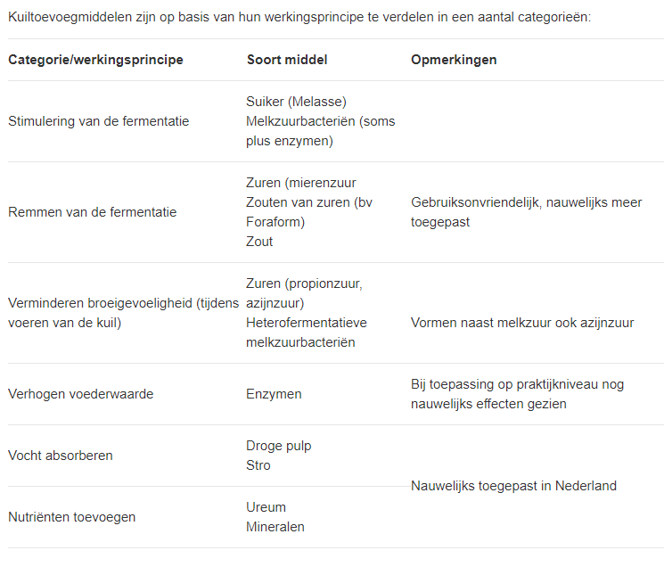
Toevoegmiddelen. Bron Website Agriconnect

5.10 Verliezen bij het inkuilen
In de tabel uit het handboek is af te lezen in welke fase van het inkuilproces verliezen optreden en hoe groot die verliezen uiteindelijk kunnen worden en binnen welke marges.
Kijk goed naar de subtotalen in de tabel. Je ziet bij ‘subtotaal vervoedering ’ het totale verlies, dat in de praktijk kan voorkomen:
- Droge stof verlies varieert van 3 tot 19.5%
- Vem verlies van vers gras naar ingekuild product 0 tot 2 %
- Totaal verlies aan Kvem 3 tot 23.9 %

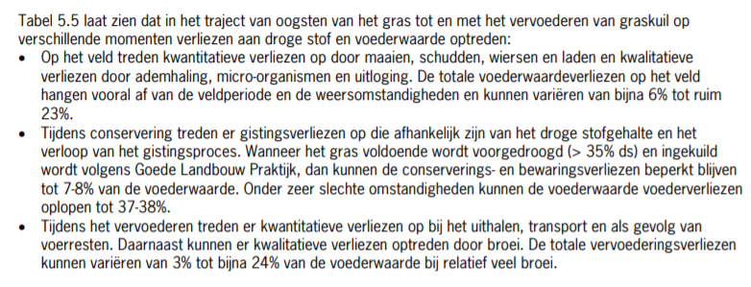
Bron Handboek rundveehouderij
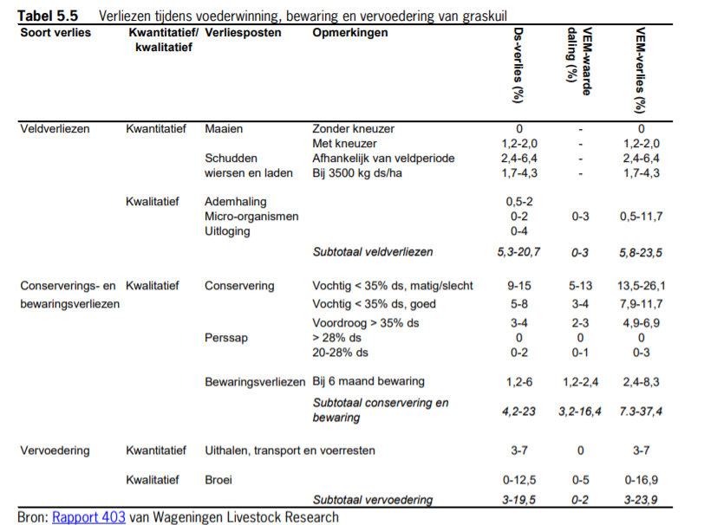

5.11 Vragen

- Een graskuil wordt stabiel doordat de kuil verzuurd en de pH van de kuil, de zuurtegraad, naar beneden gaat. Welke organismen zorgen vooral voor de verzuring van de kuil?

- Waarom helpt het melasse als toevoegmiddel te gebruiken als je snel een stabiel kuil wilt hebben?

- Melkzuurbacteriën zijn anaeroob. Wat wil dat zeggen?

- In een natte periode heeft het gras te lang op het veld gelegen en is ingekuild met een laag suikergehalte. Er zijn te weinig suikers om de pH genoeg te laten dalen. Wat gebeurt er dan in de kuil?

- Hoe zie je op een analyseformulier, dat de kuil niet goed gelukt is?

- Onder welke omstandigheden krijg je schimmels in de kuil?

- Wat is het gevolg van broei in de kuil?

5.12 Bestudeer hoofdstuk 5 van het handboek rundveehouderij en beantwoord de volgende vragen:
- In het voorjaar wordt geadviseerd in de ochtend te maaien, in de zomer later, liefst op een zonnige dag. Geef een verklaring voor het verschil in maaitijdstip.

- Geef aan, wat het optimale d.s percentage is op het moment van inkuilen en wat de nadelen zijn van een te natte kuil en tevens van een te droge kuil.

- Bij welk d.s. percentage wordt geadviseerd een broeiremmer toe te voegen? En een toevoegmiddel?

- Een graskuil met gronddek is 20 m lang, 7 m breed en 2.5 m hoog. Het d.s. % op het moment van inkuilen was ongeveer 40 %. Reken uit hoeveel ds in deze kuil zit.

- Hoe lang kan een veehouder een veestapel van 100 stuks melkvee en een aandeel graaskuil in het rantsoen van 5 kg ds per dag voeren van deze kuil?

5.13 In en uitkuilen van gras

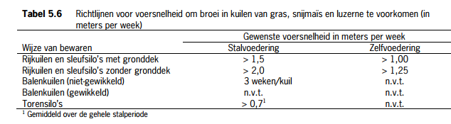

- Wat bedoelen we met het begrip ‘voersnelheid’?

- Waarom kan de voersnelheid van een kuil met gronddek lager zijn dan een kuil zonder gronddek?

- Beoordeel de kuil. Gebruik het uitslagformulier van de volgende bladzijde. Zet de gegevens in de tabel:
Gevonden waarde | streefwaarde | Oordeel: goed/matig/slecht  Te hoog/gemiddeld/te laag
Droge stof (ds)
Zuurtegraad (pH)
Boterzuur
Melkzuur
Ammoniakfractie (NH₃)
Vem /kg ds
Structuurwaarde
DVE

